Equipamientos industriales agrícolas para la integración social, el desarrollo económico y la innovación tecnológica en territorios de ribera para
Puerto Lleras, Meta

Nestor Daniel Gutierrez Camelo

Corporación Universitaria del Meta - UNIMETA
Facultad de Arquitectura
Villavicencio, Meta 2023
Equipamientos industriales agrícolas para la integración social, el desarrollo económico y la innovación tecnológica en territorios de ribera para
Puerto Lleras, Meta

Nestor Daniel Gutierrez Camelo

Directores:
Mg. Jefferson Esteban Quiñones Bustos
Mg, Nestor Saul Saray Leguizamo

Línea de Investigación:
Ciencia, tecnología e innovación de las áreas sociales y humanas.

Corporación Universitaria del Meta - UNIMETA
Facultad de Arquitectura
Villavicencio, Meta 2023
Nota de aceptación.

…………………………………………………………..
…………………………………………………………..
…………………………………………………………..
…………………………………………………………..
…………………………………………………………..

Jurado 1

…………………………………………………………..

Jurado 2

…………………………………………………………..

Asesor 1

…………………………………………………………..

Asesor 2

…………………………………………………………..

Dedicatoria.

Querida mamá Irene Yusmary Camelo, a ti, mi fuente de inspiración y apoyo incondicional, dedico este trabajo de grado. Tu amor y sabiduría han sido mi guía constante en este camino académico. Gracias por ser mi faro, mi confidente y mi más grande motivación. A mi amado papá, Nestor Gutierrez, quien desde el cielo sigue iluminando mi sendero. Aunque físicamente no estés conmigo, siento tu presencia en cada logro; este trabajo es un tributo a tu memoria y a la huella imborrable que dejaste en mi corazón. A mis queridas hermanas, Diana Gutierrez y Siria Gutierrez, quienes han compartido risas, lágrimas y momentos inolvidables a lo largo de este viaje, su apoyo inquebrantable ha sido mi fortaleza, juntos hemos superado desafíos y celebrados triunfos. A mis amigos, Patricia León y John Rendon, aliados en las jornadas difíciles; su amistad ha enriquecido mi vida y ha hecho más ligero el peso de las responsabilidades académicas. Agradezco su presencia constante y su ánimo inagotable. A cada uno de ustedes, mi familia y amigos, les dedico este logro. Sus palabras alentadoras, sus abrazos reconfortantes y su amor incondicional han sido el motor que me impulsa a alcanzar mis metas. Este trabajo es un reflejo de nuestra unión y del valor que le doy a cada uno de ustedes en mi vida.

Agradecimientos.

Arquitectos Esteban Quiñones Bustos y Néstor Saray, en este momento significativo de mi vida, quiero expresar mi profundo agradecimiento a ambos por su invaluable contribución a mi trabajo de grado. Su orientación, sabiduría y apoyo han sido fundamentales para el éxito de este proyecto. Arquitecto Esteban, agradezco sinceramente su dedicación y paciencia al guiarme a lo largo de este proceso; su experiencia y conocimientos han sido una fuente inagotable de inspiración y sus consejos han enriquecido enormemente mi enfoque en el campo de la arquitectura. Ambos han sido más que mentores; han sido guías comprensivos que han compartido generosamente su conocimiento y experiencia. A través de su acompañamiento, he crecido no solo como estudiante, sino también como futuro profesional en el campo de la arquitectura. Aprecio sinceramente el tiempo y el esfuerzo que han invertido en mí y estoy agradecido por la inspiración que me han brindado para buscar la excelencia en cada aspecto de mi trabajo de grado. Este logro no habría sido posible sin su guía, orientación.

Contenido

Resumen 9
Abstract. 10
Introducción 11
1. Antecedentes de los territorios productivos y la arquitectura arrocera en Colombia 12
1.1 Los territorios productivos. 13
1.2. La industria arrocera en Colombia 16
1.3. La arquitectura arrocera 20
1.4 Análisis gráfico de los referentes de arquitectura agronoma. 21
2. Planteamiento del problema 29
Componente 2.1. El estancamiento económico 29
Componente 2.2. El déficit social y cultural. 31
Componente 2.3. La desintegración físico – tecnológica. 34
2.4 Pregunta de investigación 36
3. Justificación 37
4. Objetivos 39
4.1 Objetivo general 39
4.2. Objetivos específicos 39
5. Marco de referencia 40
5.1. Marco contextual 40
5.2. Marco Legal 48
5.3. Marco conceptual 53
5.4. Marco teórico 58
6. Diseño metodológico 60
7. Resultados 65
8. Conclusión 86
9. Referencias bibliográficas 87
10. Anexo 93

Lista de Figuras
Figura 1 Componentes temáticos 12
Figura 2 Categorías de molinos arroceros 17
Figura 3 Línea de tiempo de la industria en el país 19
Figura 4 Ubicación, silos y espacios. 22
Figura 5 Atrio central y sus características 23
Figura 6 Tubos del silo 23
Figura 7 Ventanas externas e internas 24
Figura 8 Ubicación, ampliación y determinantes 24
Figura 9 Exportación e innovación 25
Figura 10 Conceptos de diseño 25
Figura 11 Estructura, administración y láminas de acero. 26
Figura 12 Forma y material 26
Figura 13 Ubicación, conservación y monumento 27
Figura 14 Renovación y adaptación 28
Figura 15 Espacios internos del molino arrocero 28
Figura 16 Estancamiento económico 30
Figura 17 Déficit social y cultural 32
Figura 18 Desintegración físico tecnológico 36
Figura 19 Mapa de crecimiento económico 43
Figura 20 Mapa Geográfico 45
Figura 21 Mapa de morfología urbana 47
Figura 22 Mapa Crecimiento agropecuario 48
Figura 23 Mapa uso de suelo 50
Figura 24 Mapa problemáticas contextuales 52
Figura 25 Estructura vial y movilidad 54
Figura 26 Estructuración del marco legal 55
Figura 27 Decreto 2811 de 1974 56
Figura 28 Ley 101 de 1993 57
Figura 29 Constitución Política De Colombia De 1991 y ley 590 de 2000 del congreso de la república 58
Figura 30 Ley 1715 de 2014 del congreso de la república 59
Figura 31 Proceso informativo 66
Figura 32 Identificación del problema 67
Figura 33 Estructuración del proyecto 69
Figura 34 Zonificación 73
Figura 35 Estructura Vial 74
Figura 36 Estructura peatonal 75
Figura 37 Estructura paisajística 76
Figura 38 Recuperación ambiental y consolidación urbana 77
Figura 39 Circulación y relación horizontal 77
Figura 40 Recuperación de los kioscos económicos 78
Figura 41 Mejoramiento de la vivienda del territorio 79
Figura 42 Restauración de la infraestructura agrícola 79
Figura 43 Collage de imaginarios 80
Figura 44 Conceptos de diseño 81
Figura 45 Programa arquitectónico 82
Figura 46 Primera capsula 83
Figura 47 Segunda capsula 83
Figura 48 Tercera capsula 84
Figura 49 Cuarta capsula 85
Figura 50 Quinta capsula 85
Figura 51 Implantación 86
Figura 52 Metas del proyecto 87
Figura 53 Detalle columna tipo cuatro 88
Figura 54 Procesos constructivos 89
Figura 55 Procesos tecnológicos 91
Figura 56 Diagrama climático 91

Resumen

Este trabajo de grado aborda la problemática del abandono de la industria agrícola en Puerto Lleras, Meta, destacando su impacto en aspectos económicos, sociales y tecnológicos. La investigación analiza los territorios productivos, presenta un análisis gráfico de referentes de arquitectura industrial agrícola e identifica el déficit de equipamientos industriales en territorios ribereños como un desafío integral que involucra aspectos económicos, sociales y físicos. Este trabajo persigue el diseño de un equipamiento arquitectónico que impulse la industria y la producción agrícola en Puerto Lleras-Meta, El análisis del entorno urbano proporciona una comprensión completa del territorio, considerando dinámicas físicas, sociales y económicas. El proyecto, denominado Eco-Ariari, responde a estas necesidades implementando una estructura urbana que se ajusta al contexto. Por último, el trabajo se centra en la propuesta arquitectónica, estructurada en nueve partes, que abordan desde la conceptualización del entorno hasta el proceso constructivo y tecnológico del proyecto. Además, destaca la importancia de considerar aspectos interconectados para promover un desarrollo equitativo y sostenible en la región.

Palabras clave: Equipamientos, industria, economía, integración social, innovación.

Abstract.

The thesis addresses the issue of the abandonment of the agricultural industry in Puerto Lleras-Meta, emphasizing its impact on economic, social, and technological aspects. The research covers topics ranging from the analysis of productive territories to a graphic analysis of references in agricultural industrial architecture. The deficit of industrial facilities in riparian territories is identified as a comprehensive challenge that involves economic, social, and physical aspects. The general objective of the work is to design an architectural facility to boost industry and agricultural production in Puerto Lleras-Meta, addressing the identified issues. The analysis of the urban environment provides a comprehensive understanding of the territory, considering physical, social, and economic dynamics. The project, named Eco-Ariari, responds to these needs by implementing an urban structure that aligns with the context. Finally, the work focuses on the architectural proposal, structured in nine parts, addressing everything from the conceptualization of the city to the construction and technological process of the project. The importance of considering interconnected aspects to promote equitable and sustainable development in the region is emphasized.

Keywords: Equipment, industry, economy, social integration, innovation.

CAPITULO 1: "PUERTO LLERAS - TERRITORIO AGRONOMO"

Introducción

La presente investigación aborda la problemática del abandono de la industria agrícola en Puerto Lleras-Meta, destacando su impacto en aspectos económicos, sociales y tecnológicos. Además, se realiza un análisis detallado de los territorios productivos, explorando sus características y rasgos predominantes en el contexto del Sur global, Latinoamérica y Colombia. La segunda parte se centra en la industria arrocera en el país, ofreciendo un recorrido histórico y destacando regiones clave como Tolima, Huila, Casanare y Meta. A continuación, se abordan las principales características de los equipamientos arquitectónicos agrícolas, con énfasis en la región de los llanos orientales colombianos. La sección concluye con un análisis gráfico de referentes de arquitectura arrocera en diversas escalas.
El déficit de equipamientos industriales en territorios ribereños, como Puerto Lleras-Meta, se presenta como un desafío complejo con implicaciones sociales, económicas y físicas. De esta forma, la problemática se traduce en un estancamiento económico que limita la capacidad de generación de ingresos y el crecimiento sostenible. Además, se evidencia un déficit social y cultural debido a la falta de espacios para la interacción y el intercambio de conocimientos. La desintegración físico-tecnológica, marcada por la ausencia de tecnología e infraestructura moderna, excluye a la comunidad de los beneficios de la innovación tecnológica y del acceso a mercados más amplios.

Antecedentes de los territorios productivos y la arquitectura arrocera en Colombia

Esta sección de la tesis está estructurada en cuatro partes específicamente (fig.01) que son: Los territorios productivos, la industria arrocera en Colombia, la arquitectura arrocera y un análisis gráfico de referentes de arquitectura agrónoma. En la primera parte, el documento analiza los territorios en mención a partir de sus diferentes características, sus rasgos predominantes y algunas de las particularidades de este tipo de territorios en el Sur global, Latinoamérica y Colombia. En la segunda parte, la investigación indaga específicamente sobre esta industria en el país y realiza un breve repaso por su historia y por los lugares en donde esta es predominante, como es el caso de los departamentos de Tolima, Huila, Casanare y Meta. En la tercera parte, el texto presenta las principales características de estos equipamientos arquitectónicos y los localiza haciendo particular énfasis en la región de los llanos orientales colombianos. Finalmente, esta sección cierra presentando un análisis gráfico de tres referentes de arquitectura arrocera en diferente escala
Figura 1
Componentes temáticos de la investigación

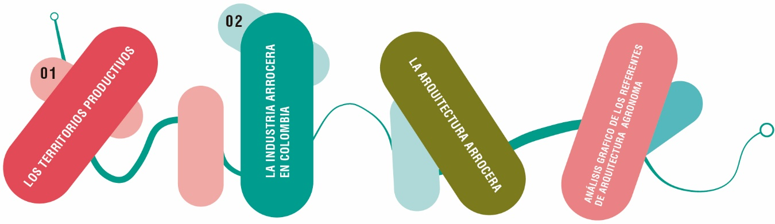

1.1 Los territorios productivos.

Para entender los territorios productivos es necesario remitirse a la definición esencial de territorio, los cuales según Sosa (2012) no son únicamente porciones de tierra delimitada, sino que son espacios socialmente construidos y con un alto componente histórico, económico, social y cultural. Sabiendo esto, cuando se habla de productividad en los territorios, se suele vincular la definición a la aptitud del terreno para llevar a cabo algún tipo de producción agrícola de manera intensiva. Estos suelen ser importantes para la economía de una región o país, ya que contribuyen a la generación de empleo, impulsan el desarrollo rural y refuerzan la seguridad alimentaria. Además, son relevantes para la cultura puesto que a menudo tienen su propio conjunto de prácticas y tradiciones culturales. Estas prácticas pueden incluir técnicas agrícolas, rituales y ceremonias específicas asociadas con el cultivo y la cosecha.
Sumado a esto, autores como Saquet (2015) han comprendido la importancia de la productividad en los territorios en los que se asientan las comunidades bajo distintas lógicas. Esto es evidente cuando el autor plantea que “los territorios son producidos espacio-temporalmente por el ejercicio del poder por determinado grupo o clase social” (p. 40). Normalmente, este poder está ligado a la capacidad de producción de un territorio, a su localización y a sus diferentes condiciones físicas, sociales y económicas que pueden estar ligadas a lo agrícola. Frente a esto, Auer et al, (2019) establecen que “en territorios caracterizados por tierras predominantemente agrícolas, la agricultura ya habría avanzado sobre la mayor parte de los ecosistemas naturales y desplazado a otras actividades productivas, generando como consecuencia principal el despoblamiento rural” (p. 30).
Dicho lo anterior, es posible inferir que los territorios productivos se centran en la forma en la que el poder, la diversificación económica y la agricultura influyen en la configuración y desarrollo de los territorios. Además, se concentran en comprender aquellas dinámicas que pueden tener impactos significativos, ya sea en la generación de empleo y encadenamientos productivos o en el despoblamiento rural dependiendo de la situación específica de cada uno de ellos.
Ahora bien, en la caracterización de estos territorios, es importante mencionar que estos poseen una estructura productiva que abarca actividades industriales, ganaderas, agrícolas y comerciales. Por lo cual deben estar complementados con vías, puertos, aeropuertos, entre otros, para llevar a cabo dichas actividades. Este modelo va de la mano con el manejo de los recursos naturales existentes, políticas de desarrollo en la región y las capacidades técnicas de sus habitantes. Por tanto, “es preciso avanzar en la formación de sistemas locales de innovación, a fin de vincular el potencial existente en todos los territorios, a través de la articulación entre los actores productivos de la economía local” (Llorens, 2020, p. 27). En cualquier caso, los territorios productivos son áreas geográficas estratégicas que se caracterizan por su capacidad para generar una amplia variedad de productos y recursos, impulsando el crecimiento económico y una mejora en la calidad de vida.
En el caso de Latinoamérica, esta se caracteriza por ser una región diversa con una amplia gama de territorios productivos que varían de un país a otro. Sin embargo, existen algunos países que predominan en la región. Tal sea el caso de Chile que está avanzando en la sofisticación de su sector agropecuario. (Yepes, 2021, p. 15) implementando sistemas tecnológicos para sus cultivos. Eso demuestra que cada país tiene su propia lógica en el sector productivo predominante, lo que resulta útil para que la economía de cada país sea diversa y permita la integración de diferentes tipos reduciendo la dependencia económica de un solo sector.
Algunos autores han discutido ampliamente el caso de Latinoamérica, a partir de los territorios productivos y su importancia para el desarrollo económico y social de la región. De acuerdo con Paz y Massip (2020) “en América Latina a pesar de la diversidad de las economías muchos países son agrícolas y poco industrializados. La principal forma de obtención de riquezas es la agricultura” (p. 5). En el caso colombiano, la discusión se ha centrado en los territorios productivos, con un enfoque de sostenibilidad, infraestructura y desarrollo regional. Esto se debe a que los campesinos a lo largo de los años han buscado la forma de fortalecerse y empoderarse valiéndose de las organizaciones sociales para comercializar sus productos sin intermediarios y ofrecer productos de buena calidad, donde se teje la economía social y solidaria, sobre todo, en tiempos de incertidumbre. (Montoya y Ramírez, 2021, p. 5).
El departamento del Meta es conocido por su potencial agropecuario y su contribución a la producción de alimentos y materias primas, es importante destacar que el desarrollo de estos territorios productivos está sujeto a desafíos y consideraciones ambientales, sociales. económicas y políticas, en relación con esto, Novoa (2021) considera que “el alcance social de las actividades económicas es significativo en el desarrollo local, es decir, municipios como Castilla La Nueva, Puerto Gaitán, San Carlos de Puerto Lleras han reorganizado las actividades agropecuarias y dirigido su atención a la tercera economía de las actividades relacionadas con el turismo” (p.87). Finalmente, los territorios productivos y el fortalecimiento de los campesinos desempeñan un papel esencial en la promoción del desarrollo económico y social sostenible, fomentando la diversidad económica y asegurando un comercio más justo y directo en beneficio de las comunidades locales.

1.2. La industria arrocera en Colombia

La industria arrocera ha sido reconocida desde hace muchos años como una actividad económica con un gran potencial generador de empleo a nivel regional y nacional, tanto en el sector rural como en el industrial, la cual la caracteriza por su desarrollo tecnológico en áreas como el secado, la trilla y la clasificación del grano. Tal como reafirma, García et al., (2019) que “la cadena productiva del arroz es conformada por los eslabones de siembra, secado, molinería, transformación y comercialización” (p. 20). Finalmente, se determina que es una actividad con un gran potencial en el desarrollo económico y tecnológico que permite mejorar la eficiencia y la productividad de la industria arrocera.
Colombia ha categorizado los molinos arroceros en cuatro tipos, siendo el I el más desarrollado y IV el menos desarrollado (fig. 02). Además, en Colombia el mayor porcentaje de instalaciones molineras de arroz corresponde a empresas clasificadas como tipo II y IV siendo sus principales desafíos, el atraso tecnológico, el bajo nivel de eficiencia energética y un pobre desempeño ambiental (Negrete, 2023, p.12). Estos desafíos pueden limitar la capacidad de la industria arrocera para aprovechar su potencial plenamente y podrían requerir inversiones y mejoras tecnológicas para aumentar la eficiencia, reducir el impacto ambiental y mejorar la competitividad en el mercado.
Figura 2
Categorías de molinos arroceros
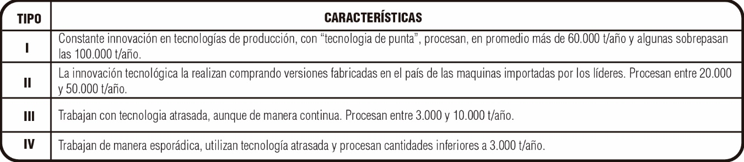
Nota: adaptado de Barrera et. al, (2018)

En Colombia la industria arrocera parte aproximadamente desde 1923 con una producción relativamente baja. El arroz se cultivaba principalmente en pequeñas parcelas de tierra en sectores como el Huila y el Tolima. Con el pasar del tiempo la producción aumentó llegando a niveles más altos. Tal como reafirma, Lara (2023) “el sector de mayor crecimiento fue el arrocero, que pasó de una producción de 77 toneladas en 1923 a 2572 en 1934” (p. 19). La producción de arroz empezó a crecer en Colombia, logrando expandirse hacia la región de los Llanos orientales en donde las condiciones del suelo y el clima eran adecuadas para el cultivo de arroz.
Entre 1950 – 1980 el gobierno colombiano implementó políticas para promover la producción de arroz y reducir la dependencia de las importaciones de este grano. Por lo tanto, la comercialización de arroz en la región del Ariari se transformó logrando grandes producciones, pues “en la década de 1980, la región del Ariari se convirtió en uno de los epicentros de la industria arrocera colombiana” (Torres, 2021, p.3). La producción de arroz continuó creciendo, y Colombia se convirtió en uno de los principales productores de arroz en América Latina. Durante esta década, se modernizaron los procesos de siembra, cosecha y trilla, lo que permitió un aumento en la producción.
La industria arrocera fue evolucionando desde 1990-2000 lo cual introdujo nuevas mejoras tecnológicas en la arquitectura de los molinos arroceros para aumentar la eficiencia y la calidad del producto final. Esto ayudó a que la industria arrocera tuviera una mayor participación en el mercado mundial del arroz, pero aun así era importante que el gobierno impulsara la siembra y la exportación y fortaleciera la creación del gremio arrocero colombiano llamado Fedearroz, que logro unir a miles de agricultores dándoles una mejor calidad de vida (Murillo, 2019, p.16). En el 2000 Colombia enfrentó desafíos económicos y políticos que afectaron a varios sectores, incluida la industria arrocera. Sin embargo, la producción de arroz siguió siendo una parte importante de la economía agrícola del país.
En el 2010 la industria arrocera ya venía causando daños ambientales, por lo tanto, se enfatizó en la sostenibilidad y la adopción de prácticas agrícolas más amigables con el medio ambiente en la producción de arroz. De tal manera, grandes empresas como “Roa y Florhuila. S.A, dedicadas a la producción, procesamiento y comercialización de arroz, tienen el compromiso con el medio ambiente de implementar actividades que garanticen el cumplimiento de los requisitos legales ambientales, por medio de la tecnología limpia que incremente los niveles de productividad” (Ruiz et al., 2019, p.3). Hasta la actualidad la industria arrocera colombiana continuó su desarrollo, con un enfoque en la modernización, la eficiencia y la sostenibilidad, tanto en su infraestructura como en sus prácticas. Se espera que la industria siga evolucionando respondiendo a las demandas del mercado actual nacional e internacional.

Figura 3
Línea de tiempo de la industria en el país
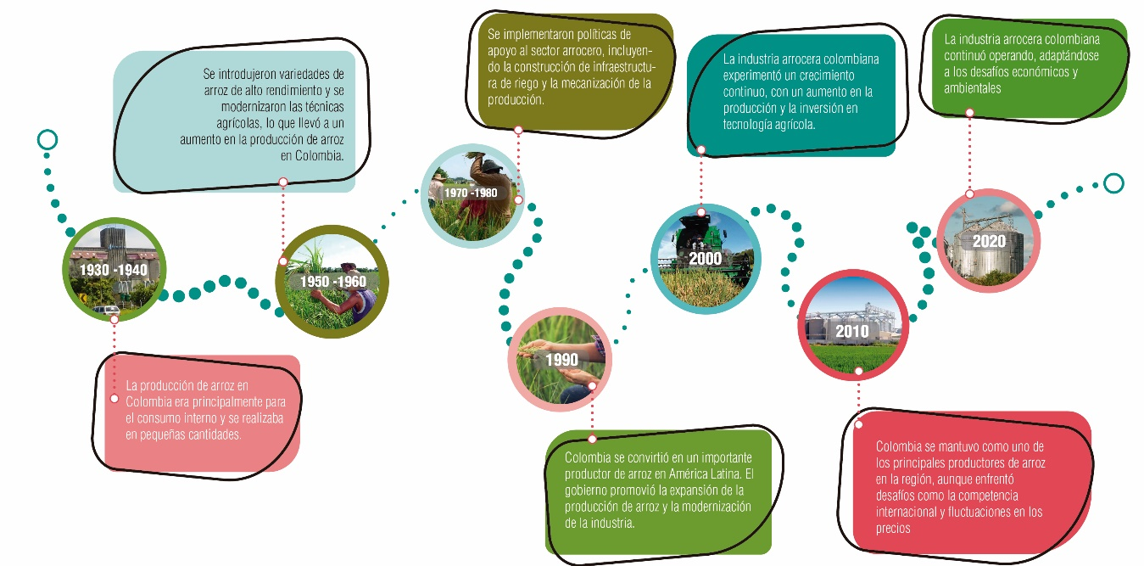
La industria arrocera en Colombia se encuentra mayormente ubicada en las regiones de los Llanos Orientales y los Valles Interandinos. Los departamentos de Meta, Casanare, Vichada, y Arauca, que forman parte de los Llanos Orientales, son conocidos por su producción de arroz, debido a que “en los últimos 20 años los llanos orientales de Colombia se han consolidado como la mayor área sembrada de arroz” (Murillo, 2019, p.35) lo que la convierte en una región importante para la comercialización y exportación de arroz.
Los valles interandinos, particularmente los departamentos del Huila y Tolima, también son importantes áreas de producción de arroz en el país. Estas regiones cuentan con sistemas de riego que permiten una producción más intensiva y el arroz se cultiva en parcelas más pequeñas en comparación con los Llanos Orientales. Lo anterior implica que el cultivo dependa principalmente de la lluvia y hace que se empleen maquinarias para la siembra y cosecha del arroz.
En síntesis, la industria arrocera en Colombia juega un papel importante en la economía y la seguridad alimentaria del país. Colombia es un productor significativo de arroz y cuenta con una cadena de producción que abarca desde la siembra y el cultivo hasta la comercialización y exportación. Este sector desempeña una importante fuente de alimentos y empleo, especialmente para pequeños productores.

1.3. La arquitectura industrial arrocera

La arquitectura industrial arrocera se centra en el diseño y construcción de instalaciones específicas para el procesamiento y almacenamiento del arroz. Estas instalaciones pueden incluir molinos de arroz, almacenes de granos, secadoras, silos y otras estructuras relacionadas que pueden estar complementadas con otro tipo de actividades. Para Ramírez y Escudero (2016) este tipo de infraestructuras procesadoras de arroz, “deben responder a las necesidades, con el fin de que en el espacio arquitectónico se pueda aprovechar, procesar, transformar, derivar y exportar al máximo el arroz producido en el territorio” (p.36). Además, estos espacios deben ser funcionales y eficientes, teniendo en cuenta la maquinaria y los equipos necesarios para el procesamiento del arroz, así como las condiciones de almacenamiento que preserven la calidad del grano.
La arquitectura arrocera se caracteriza por ser una respuesta arquitectónica a las necesidades y condiciones de las zonas donde se cultiva el arroz. Además, es importante destacar que la arquitectura industrial arrocera desempeña un papel fundamental en la creación de nuevos espacios de trabajo. Pues al ser un tipo de arquitectura industrial, tiene la posibilidad de incluir nuevos espacios de trabajo como el coworking, cooperativas, nuevas actividades empresariales, espacios relacionados con las nuevas tecnologías o simplemente proyectos de carácter social” (Gracia,2022, p.23). Estos espacios y estructuras industriales no solo son fundamentales para la producción de arroz, sino que también ofrecen oportunidades de trabajo y desarrollo en diversas áreas, contribuyendo al crecimiento económico y social de las comunidades.
La arquitectura arrocera en Colombia se encuentra principalmente en las regiones donde se cultiva arroz de manera significativa. Las cinco zonas productoras de arroz en Colombia son “Centro (Tolima, Huila y Valle del Cauca), Santanderes (Santander y Norte de Santander), Bajo Cauca (Antioquia, Bolívar, Sucre y Córdoba), Costa Norte (Cesar, Guajira, Magdalena, Atlántico) y Llanos (Meta, Casanare, Arauca)” (Parra et al., 2022, p.46). Estas regiones cuentan con una serie de instalaciones arroceras, como molinos, secadoras, almacenes y otras estructuras relacionadas con el procesamiento y almacenamiento de arroz el cual los convierte en un gran exponte de la arquitectura industria arrocera.

Análisis gráfico de referentes de arquitectura arrocera.

    - Galerías de Arte Zeitz Mocaa, Ciudad del Cabo
Este es un proyecto ubicado en Sudáfrica, en el paseo marítimo de la Ciudad del Cabo. La planificación del proyecto consistió en la conservación de una infraestructura obsoleta que antiguamente funcionaba como silos de granos. Con la nueva propuesta de conservación, el proyecto arquitectónico de restauración buscó transformar los espacios internos generando como espacio principal una galería de arte.

Figura 4
Ubicación de silos y espacios.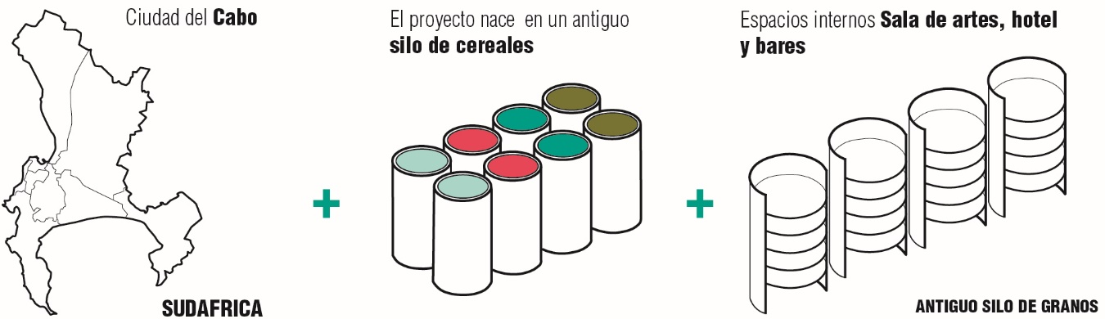

El proyecto se centra en un atrio central diseñado en la forma de un grano de cereal. Con una altura de 27 metros, el atrio se destaca y se constituye como el centro del edificio, sirviendo como punto focal para las exhibiciones de arte.
Figura 5
Atrio central y sus características.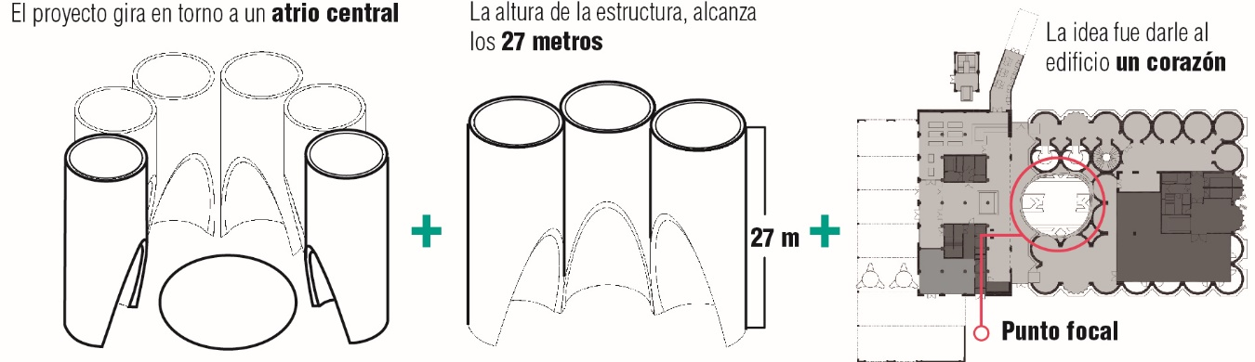
Referencia: Frearson, (2017)

La adaptación del silo original fue un importante desafío, ya que sus tubos originales no eran la opción más idónea para albergar obras de arte. De tal manera, el proyecto mantuvo la forma tubular y los adecuó funcionalmente y los convirtió en la galería de arte más grande de la ciudad.
Figura 6
Tubos del silo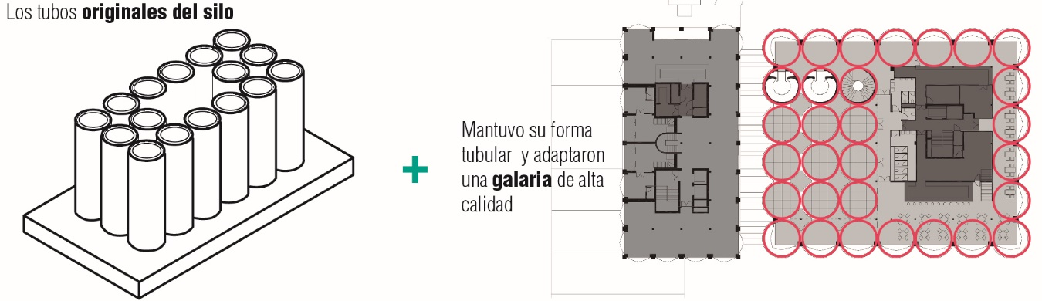
Referencia: Frearson, (2017)

El exterior del edificio se caracteriza por sus ventanas abultadas y de vidrio en faceta (figura7). Estas atraen la luz hacia el atrio central y generan un efecto visual caleidoscópico impactante que es característico en el edificio.

Figura 7
Ventanas externas e internas.

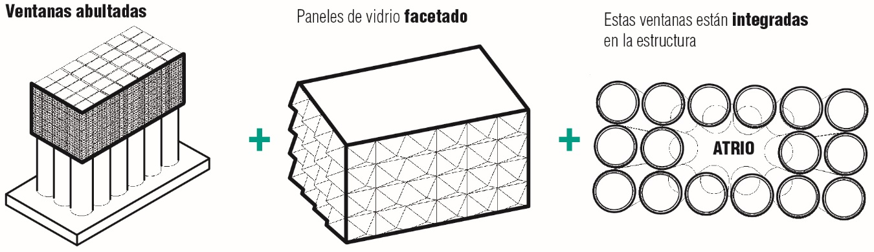

Estos espacios revitalizados no solo conservan su es, sino que también inspiran nuevas perspectivas sobre cómo intervenir en áreas que alguna vez se consideraron ineficientes para la ciudad.

    - Reinterpretación de molino arrocero. Lorpoonphol Ricemill office por Phtaa Living Design
La propuesta de PHTAA Living Design ubicada en Nakhon Sawan (figura 8) fue escogida como referente ya que cuenta con unas condiciones y características únicas ligadas a su estructuración y renovación eficiente.
Figura 8
Ubicación, ampliación y determinantes.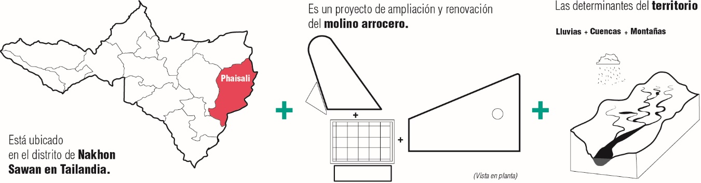
El objetivo de ese proyecto es mejorar la infraestructura agrícola en una región apta para la producción de arroz abordando desafíos relacionados con la productividad y la obsoleta infraestructura de almacenamiento de arroz y considerando la importancia de ese cultivo en la economía local y nacional.
Figura 9
Exportación e innovación.

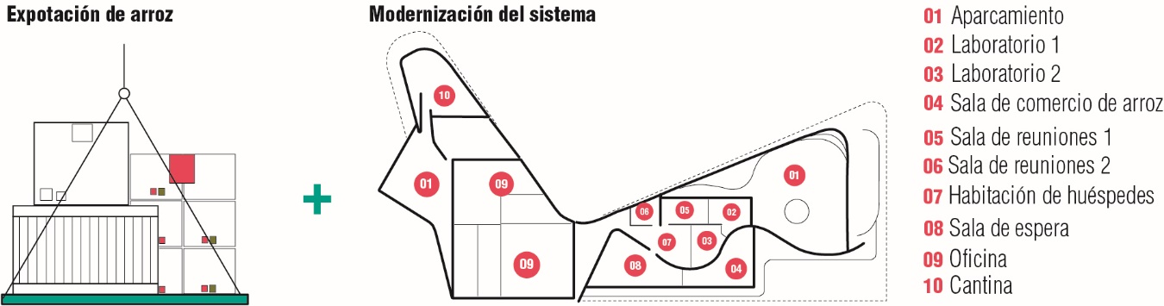

El arroz es el principal producto de exportación en esta región, lo que impulsó la modernización del sistema de almacenamiento para asegurar una mayor calidad y eficiencia en la producción. La anterior infraestructura de almacenamiento causaba problemas en la comercialización del producto y por eso la combinación de las tradiciones agrícolas y los diseños innovadores permite un buen abordaje de las necesidades cambiantes de la agricultura.

Figura 10
Determinantes de diseño
. 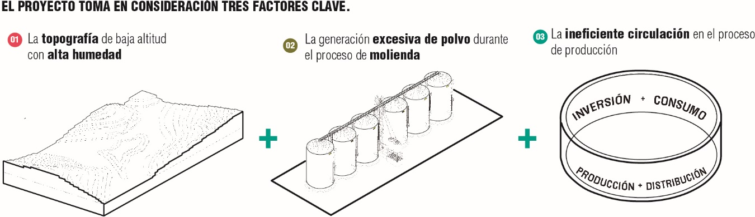

Estos tres factores (figura 10) demuestra la importancia del concepto en diseño arquitectónico ya que es fundamental para dar forma y propósito al edificio. Contribuye a la estética, la funcionalidad, la sostenibilidad y la experiencia del usuario.

El diseño mantuvo su estructura original, consolidando en cuatro pisos las diferentes funciones; sin embargo, en la actualidad el proyecto fue transformado para un uso de carácter más administrativo trasladando la zona de producción a un lugar anexo que se destaca por sus láminas de acero perforada que aumentan la iluminación y ventilación.

Figura 11
Estructura, administración y láminas de acero.
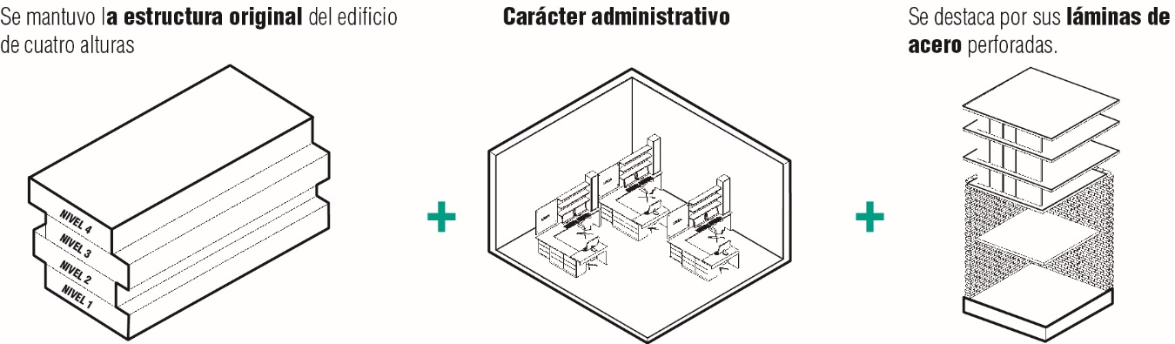
El uso de ladrillos (figura12) se caracteriza por su estructuración triangular, su permeabilidad y bajo costo. Además, estos generan formas sinuosas en las paredes exteriores con aberturas en ciertas partes para permitir una mejor ventilación.
Figura 12
Forma y material
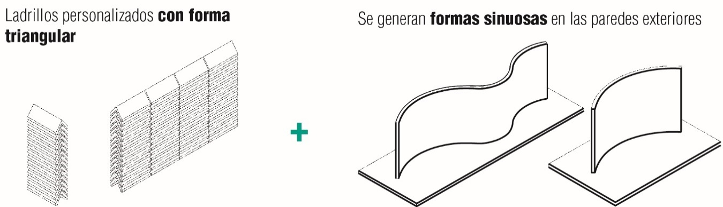
    - Renovación de los silos en el muelle de Minsheng

El proyecto de renovación de los silos en el muelle de Minsheng, en Shanghai, China, consiste en la transformación de una estructura industrial antigua en un nuevo elemento arquitectónico para la ciudad. Si bien la estructura es relativamente joven (22 años de antigüedad) se ha consolidado como un edificio de gran valor. Además, se puede considerar como un "monumento involuntario", perdurando en el tiempo y convirtiéndose en un hito urbano. Esto es apoyado por, Yichun et al, (2017).
Figura 13
Ubicación, conservación y monumento.
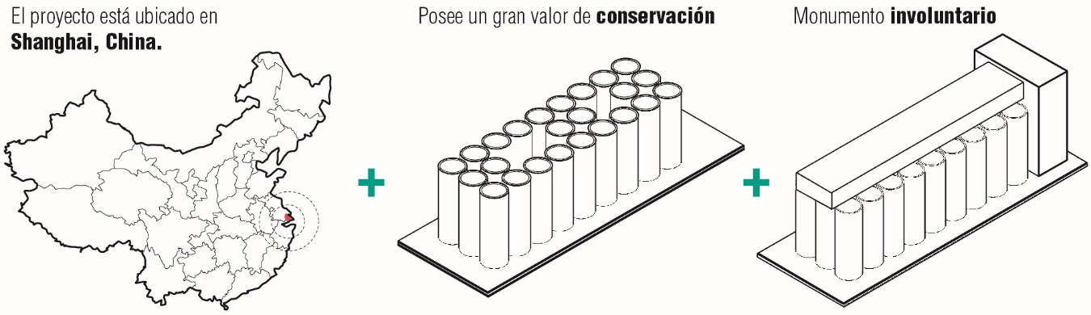
La renovación y la preservación de la originalidad son aspectos que no pueden ser cambiados, y no pueden recrearse sin el contexto social. En este sentido, la reutilización adaptativa desempeña un papel importante al permitir la identificación de usos o combinaciones de usos que conserven la importancia cultural de un lugar. Asimismo, la capacidad de determinar un uso apropiado para el espacio se convierte en un aspecto fundamental al modificar un edificio icónico de la industria.

Figura 14
Renovación y adaptación 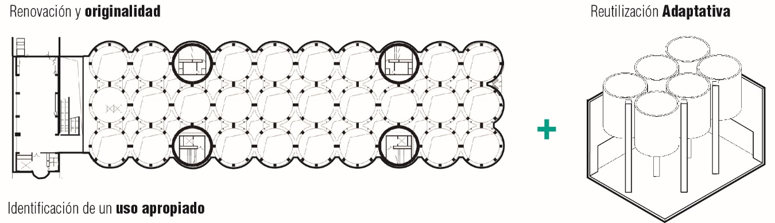
Referencia: Yichun et al, (2017)

El almacén de silo es una infraestructura que es transformada para generar espacios como exposiciones culturales, zonas de contemplación e intercambio social. El proyecto conecta la zona cercana al río con el tercer piso del almacenamiento por medio de una rampa peatonal exterior tejiendo un vínculo entre lo natural y lo arquitectónico (figura 15). Además, este proyecto revitaliza los espacios, y tiene en cuenta el pasado y el futuro, creando un equilibrio entre la herencia cultural y la innovación.

Figura 15
Espacios internos del molino arrocero

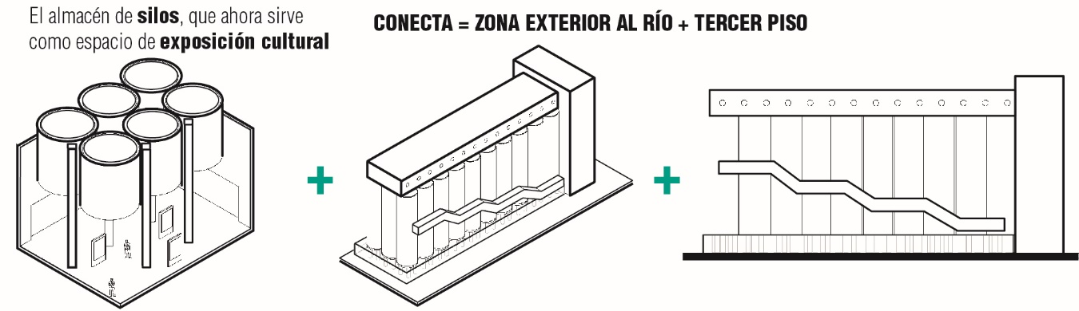

Planteamiento del problema

El déficit de equipamientos industriales en territorios de ribera, como Puerto Lleras, Meta, representa un desafío complejo que abarca diferentes problemáticas de carácter social, económico y físicas. En primer lugar, el estancamiento económico genera un déficit de infraestructura industrial que limita las capacidades de la región para generar ingresos y fomentar un crecimiento económico sostenible. En segundo lugar, el déficit social y cultural, conlleva que la población se vea limitada en su desarrollo integral debido a la carencia de espacios y oportunidades para la interacción y el intercambio de conocimientos. En tercer lugar, la desintegración físico-tecnológica, es producto de la ausencia de tecnología e infraestructura moderna, que excluyen a la comunidad de las ventajas de la innovación tecnológica y. En consecuencia, es importante abordar estas problemáticas en su totalidad, considerando estos tres componentes interconectados para promover un desarrollo económico, social y tecnológico más equitativo en la región.

2.1. Primer componente: El estancamiento económico

El estancamiento económico (fig. 16) puede representar un reto para las comunidades de agricultores y los diferentes entes gubernamentales debido a que, sin el suficiente apoyo o recursos económicos para la inversión en el sector, es difícil impulsar los procesos económicos del municipio. Esto puede llevar a problemas como el desempleo, la disminución de la inversión de empresarios y el déficit de infraestructura para la economía. De este modo, la investigación identifica una serie de causas y efectos que generan el estancamiento económico en el municipio de Puerto Lleras.

Figura 16
Estancamiento económico 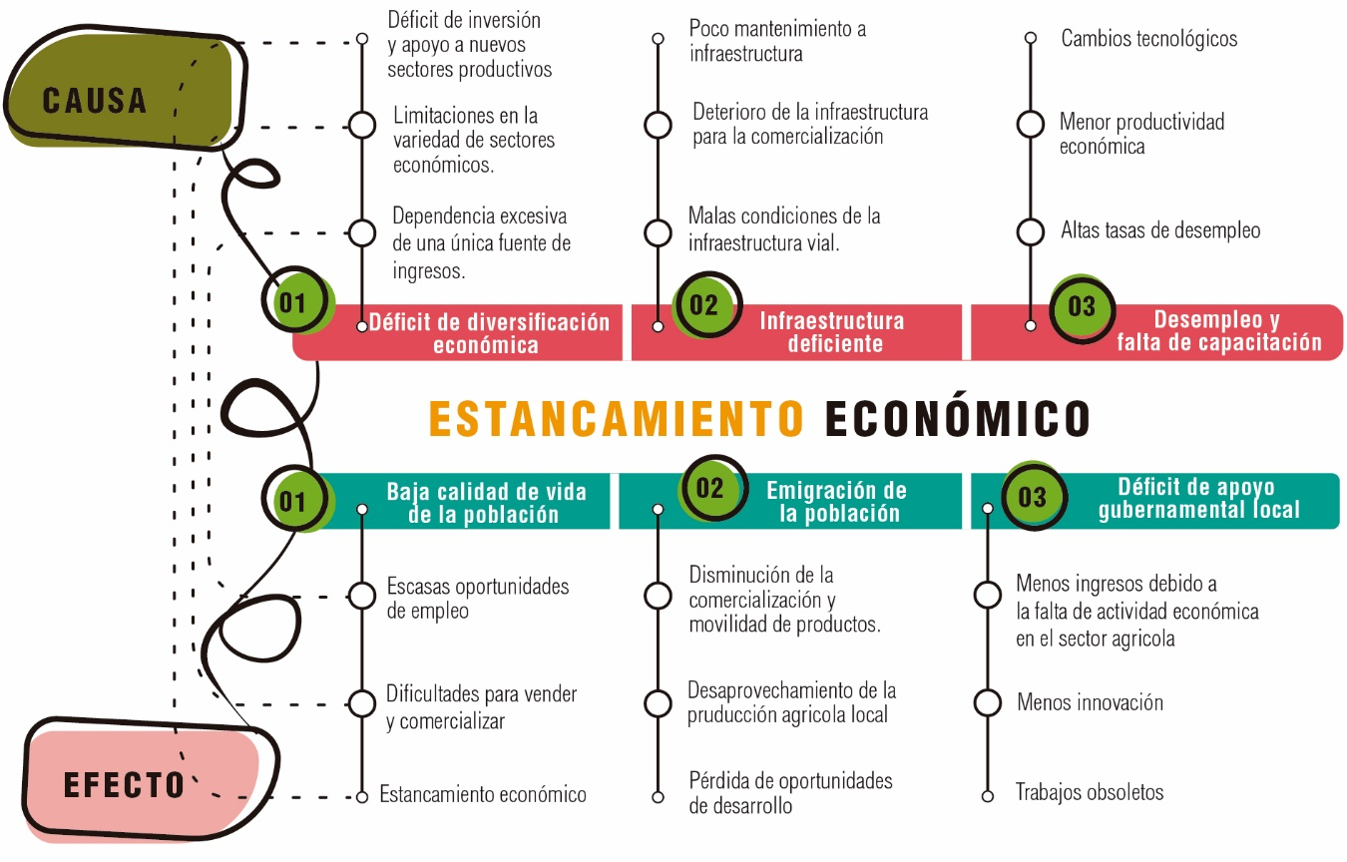
Este apartado reconoce el déficit de diversificación económica, que principalmente se ve reflejado en la baja calidad de vida de la población Puertollerenses, pues tal como lo señala Monroy (2021), la “diversificación económica de Colombia no ha mostrado signos de crecimiento amplios” (p.11). Este problema es reforzado por una excesiva dependencia de una sola fuente de ingresos y las limitaciones en la variedad de sectores económicos. Esto trae como consecuencia la escasez de empleo y algunas dificultades para vender y comercializar los productos que ellos producen. Sin embargo, el déficit de inversión representa una desprotección de los nuevos sectores productivos. Según el DANE (2021) en el departamento del Meta, la tasa de desempleo en el año 2020 alcanzó el 42% tanto para hombres como para mujeres; evidenciando el estancamiento económico en el que se encuentra el municipio de Puerto Lleras.
Sumado a lo anterior, dentro del territorio existen algunas infraestructuras de la industria arrocera abandonas o deficientes, lo que genera un impacto negativo significativo en el desarrollo económico del territorio. Además, el deterioro de la infraestructura para la comercialización y las malas condiciones de infraestructura vial para el trasporte de productos agrícolas inciden en el desaprovechamiento de la producción agrícola local que a su vez genera una disminución de la comercialización y movilidad de los productos. Así mismo, el poco mantenimiento de esta infraestructura conlleva a una pérdida de oportunidades de desarrollo.
Por otro lado, el desempleo y el déficit de capacitaciones en formación para el desarrollo de habilidades en el sector agrícola, se da debido al poco apoyo gubernamental en Puerto Lleras. Este tipo de problemas, en los contextos conllevan “a la marginalidad y la penuria socioeconómica de la población” (Núñez et al., 2019, p.58). Esto también está fundamentado en las altas tasas de desempleo y los bajos ingresos económicos debido a la poca actividad que se ha generado en el sector.
Las causas anteriormente expuestas traen consigo una serie de consecuencias que afectan tanto la vida de las personas y sus familias como la sociedad en su conjunto (Núñez et al., 2019). Entre ellas se encuentran las altas tasas de desempleo, en las que el municipio de Puerto Lleras, se situó en un alarmante 28.6% (DANE, 2022) y los cambios tecnológicos a nivel mundial que han hecho que muchos trabajos en el territorio se vuelvan obsoletos aumentando el desempleo.

2.2. Segundo componente: El déficit social y cultural.

Este componente está enfocado en el limitado acceso a la educación y en la escasa cantidad de espacios para la promoción cultural. Esto está principalmente soportado por cordepazvideos (2022), que en entrevista con jóvenes estudiantes del municipio logran saber que para que ellos puedan tener un logro académico y profesional deben salir del municipio. De esta serie de entrevistas es posible inferir que la percepción de los jóvenes de cara a la educación es negativa, ya que ellos consideran que la educación en el municipio no está siendo prioridad y que las infraestructuras educativas de diferente índole deberían responder a las necesidades actuales. Esto se ve reflejado en que en el territorio no existen los suficientes espacios para la realización de eventos culturales o educativos alternativos a la educación tradicional.
Figura 17
Déficit social y cultural
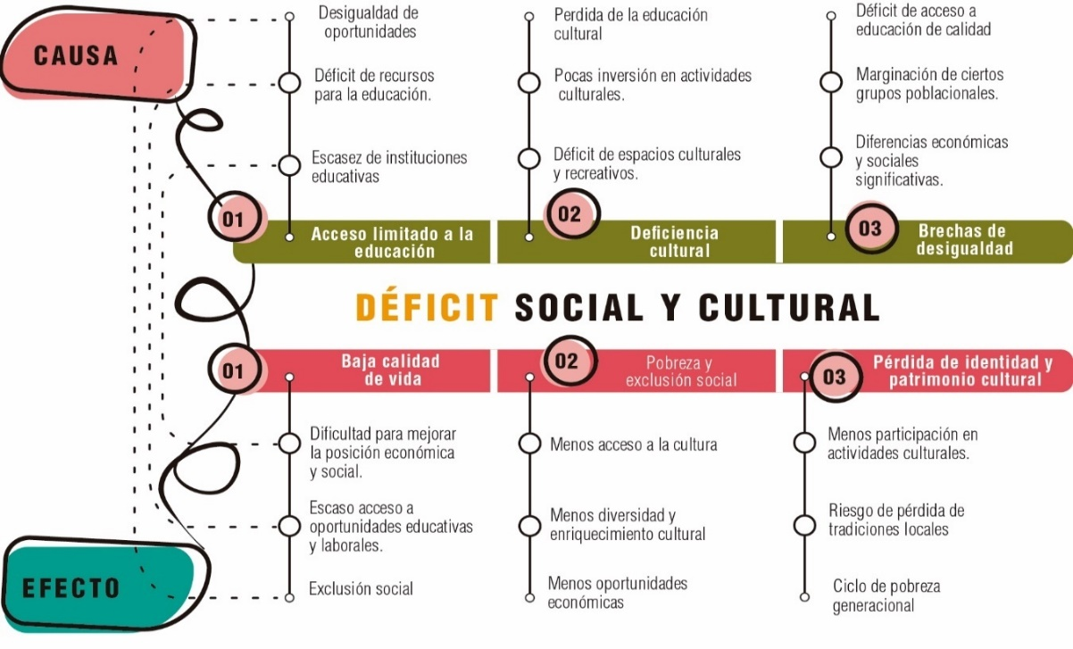
El acceso limitado a la educación en Puerto Lleras incide en la baja calidad de vida que ligada a la escasez de instituciones educativas conllevan a una dificultad para mejorar el desarrollo económico y social de la población. Además, la desigualad de oportunidades en el territorio genera una exclusión social lo que puede verse reflejado en la debilitación de las relaciones interpersonales que reducen la felicidad, amplían la ansiedad y el estrés afectando la conducta personal (Cabrera, 2020, p.180). De igual forma, la escasez de recursos para la educación estimula un impacto negativo en el acceso a oportunidades educativas y laborales.
La poca incentivación cultural ha causado exclusión social y pobreza en el territorio, lo cual conlleva a la pérdida de identidad cultural del municipio. Autores como Diaz et al, (2022) revisando otros contextos, han relacionado esto la presión social, la influencia de la globalización, los procesos de discriminación y la exclusión. Además, el déficit de espacios culturales y recreativos, ligado a la poca inversión en actividades culturales han generado menos acceso, diversidad y enriquecimiento cultural. Según el código municipal de Puerto Lleras, los índices de pobreza multidimensional en el municipio son de 85,64% global; 69,5% zona urbana y 92,4% zona rural. Estos datos demuestran los desafíos que enfrenta la comunidad en términos de pobreza y exclusión social, vinculados a la deficiencia cultural y la falta de inversión en actividades.
Las brechas de desigualdad han generado pérdida de identidad y patrimonio cultural, idea que es reforzada por Gómez y Escobar (2021) quienes afirman que “La discriminación es el alimento de la desigualdad social, aquella en la cual se abren brechas inmensas. Así mismo, la desigualdad ha causado marginación en ciertos grupos poblacionales lo que conlleva a un riesgo de pérdida de tradiciones locales. Según Castillo y Ruiz (2019) “El acceso a una educación en igualdad de condiciones y oportunidades de aprendizaje es una aspiración y un compromiso que debe ser asumido por todos los gobiernos e instituciones públicas y privadas” (p. 113). Esto, trasladado al municipio, da cuenta de que las diferencias económicas y sociales en él, vienen causando menos participación en actividades culturales que de alguna u otra manera identifican a la población.

2.3. Tercer componente: La desintegración físico – tecnológica.

La desintegración físico-tecnológica (fig.18) hace referencia a la interacción entre la tecnología y el entorno físico dada en el territorio. Esta interacción abarca desde el uso de dispositivos electrónicos y sistemas informáticos hasta la integración de tecnologías avanzadas en infraestructuras arquitectónicas y urbanas. Dentro del territorio se identifican tres causas fundamentales que provocado un efecto negativo en la población de Puerto Lleras.
En primer lugar, el déficit de infraestructura adecuada para el desarrollo ha generado limitaciones en el acceso a servicios comunitarios de la región. La escasez de edificios y espacios para actividades comunitarias conlleva a una desintegración poblacional. De acuerdo con Verdugo et al., (2019) “la participación comunitaria es una capacidad para establecer relaciones colectivas que permitan resolver necesidades sociales en las comunidades” (p.153). De tal manera, es importante generar infraestructuras que apoyen y el pulsen el desarrollo tecnológico ligado actividades comunitarias. Además, la dificultad para acceder a instalaciones tecnológicas ha provocado un atraso en el desarrollo del territorio.
En segundo lugar, en el territorio hay poco presupuesto para proyectos de infraestructura e inversión en tecnología, lo que dificulta el acceso a recursos tecnológicos en el territorio. A esto se suma que, gran parte de la población no está muy bien capacitada para manejar equipos tecnológicos. Un ejemplo de esto es el planteamiento de Cando y Medina (2021) quienes afirman que “las pequeñas y medias empresas de Latinoamérica aun no cuentan con personal especializado, lo que conlleva que las organizaciones se encuentren vulnerables ante ataques informáticos” (p. 21), cosa que es evidenciable en Puerto Lleras. Además, la escasa conectividad a internet ha provocado un aumento en la brecha de acceso a lo tecnológico y lo digital.
En tercer lugar, la escasa planificación urbana ha generado una desarticulación en la comunidad ya que hay una ausencia de un plan integral que ayude al desarrollo de los espacios públicos. Dicho lo anterior, la inadecuada estructuración de áreas recreativas y tecnológicas han hecho que el territorio pierda oportunidades económicas ya que hay poca participación de los habitantes en actividades que fortalecen el crecimiento del territorio.
Figura 18 Desintegración físico tecnológico
Desintegración físico tecnológico
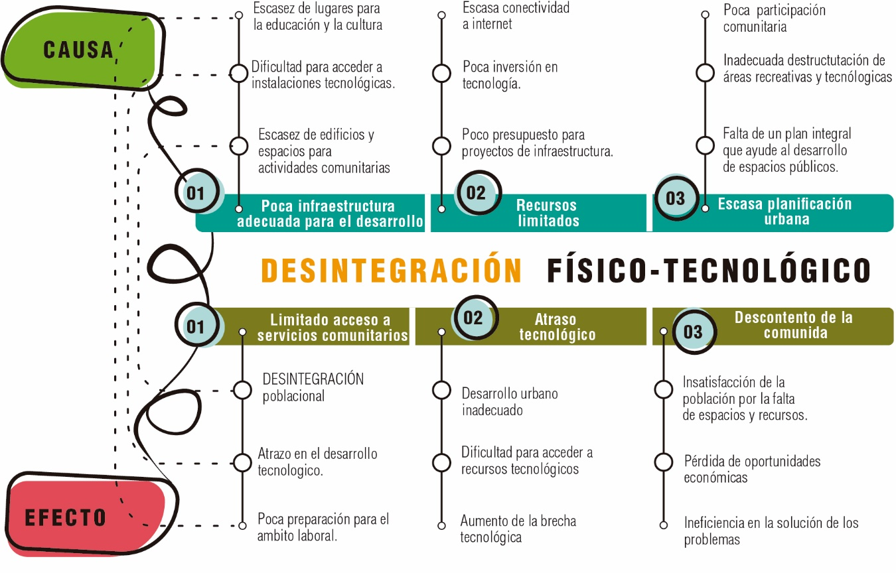
En términos generales, los tres componentes analizados en esta parte del texto demuestran las complejas problemáticas que enfrenta el municipio de Puerto Lleras. El estancamiento económico, caracterizado por la falta de diversificación económica, la infraestructura deficiente y el desempleo. El déficit social y cultural que aborda las limitaciones en el acceso a la educación y la promoción cultural, así como la ampliación de las brechas de desigualdad económica. Finalmente, la desintegración físico-tecnológica que señala problemas en la interacción entre la tecnología y el entorno físico. Con todo lo anterior esta investigación se pregunta lo siguiente:

2.4 Pregunta de investigación

¿Qué condiciones de configuración espacial debe tener un equipamiento industrial para el fortalecimiento de la integración social, el desarrollo económico y la innovación tecnológica?

Justificación

El abandono de la industria arrocera es el problema central de esta investigación, de tal manera que es una realidad visible en numerosas ciudades y que requiere de soluciones efectivas con el fin de brindar un mejor desarrollo tanto económico, social como tecnológico. Además, abordar este tipo de problemáticas es relevante a medida que ayuda a comprender la manera en la que los equipamientos industriales productivos se convierten en grandes soportes económicos para el territorio.
Dicho lo anterior, esta investigación busca comprender las problemáticas existentes para poder dar cumplimiento al objetivo de investigación relacionado con el diseño de un proyecto arquitectónico que responda a las necesidades de la población afectada por el déficit de equipamientos industriales agrícolas, especialmente arroceros. Además, esta investigación es relevante ua que el proyecto busca responder de manera acertada a las problemáticas halladas, con una propuesta arquitectónica que procura promover el desarrollo económico, la integración social y la innovación tecnológica. Además, esta investigación desde lo analítico, lo teórico y lo practico (el diseño) pretende establecer una conexión directa entre lo natural y lo arquitectónico abordando los problemas existentes, tales como la deforestación, la contaminación y el déficit de espacios sociales en las zonas riberas como lo es el río Ariari lo que lo convierte en un proyecto necesario para la región. Esta investigación también, a partir de la lectura territorial, proyecto también busca generar un diseño arquitectónico que contemple espacios para nuevas oportunidades de empleo, la integración tecnológica y el mejoramiento de la calidad de vida de las generaciones futuras.

A través de la arquitectura propuesta en este trabajo de grado, es posible abordar estos problemas y transformar las situaciones negativas presentes en el territorio. El proyecto de investigación propone el diseño de un equipamiento industrial integrador para la sociedad a través de diversos espacios, como zonas de recreación, viveros comunitarios y comercio colectivo, generando así un mayor desarrollo económico para productores de todos los tamaños. Esta idea refuerza la importancia de la comprensión del problema en componentes, que si bien no son todos arquitectónicos, sirven para la formulación del equipamiento en el capítulo final.
El diseño del equipamiento es valioso y pertinente en la actualidad ya que incluye en su formulación el uso de nuevas tecnologías para aumentar la producción y el alcance económico del proyecto. Esto incluye la utilización de energía renovable, la reutilización de aguas residuales, espacios cibernéticos para la negociación de productos a nivel nacional e internacional, así como laboratorios tecnológicos para experimentos agrícolas.
Finalmente, la arquitectura industrial desempeña un papel crucial en el contexto rural de Puerto Lleras al contribuir significativamente al desarrollo económico, social y tecnológico de la región. Es por eso, que el proyecto contempla el diseño de instalaciones de procesamiento, almacenamiento y comercialización agrícola y espacios para la diversificación económica. Además, el proyecto investigativo fomenta el interés por la innovación tecnológica y el respeto por el medio ambiente, pone en la discusión la arquitectura industrial y promueve prácticas agrícolas sostenibles.

Objetivos

4.1 Objetivo general

Identificar las características sociales, económicas y físicas que debe tener un equipamiento arquitectónico capaz de mejorar integralmente las condiciones de los territorios de ribera.

4.2. Objetivos específicos

- Identificar las condiciones que estructuran un equipamiento arquitectónico para el fortalecimiento, social, económico y físico en territorios de ribera.
- Demostrar la importancia del equipamiento arquitectónico en el mejoramiento integral de territorios de ribera por medio de una revisión teórico conceptual centrada en la relación entre lo social, lo económico y lo físico.
- Diagnosticar las caracterizaciones que definen un equipamiento arquitectónico y sus funciones dentro del contexto para desarrollo económico, social y físico.
- Diseñar escenarios que ayuden al desarrollo económico e arquitectónico a través de espacios sociales y tecnológicos para fortalecer la calidad de vida de los habitantes de puerto lleras, meta.

CAPITULO 2: “EXPLORACIÓN INTEGRAL DEL MUNICIPIO DE PUERTO LLERAS”

Marco de referencia

5.1. Análisis contextual

Este marco contiene un análisis del entorno urbano de Puerto Lleras para identificar sus dinámicas físicas o sociales, problemáticas y características principales por medio de mapas. De igual forma, estudia el crecimiento económico del municipio, geografía, morfología, crecimiento agrónomo, uso de suelo y problemáticas contextuales. Además, este análisis de contexto proporciona una comprensión sólida y completa del entorno urbano para posteriormente diseñar un equipamiento que aborde sus problemáticas y promueva un desarrollo urbano más equitativo y sostenible.
5.1.1. Crecimiento económico
El comercio de Puerto Lleras al igual que muchas localidades aledañas nace a partir de la comercialización de los productos agrícolas que se dan dentro de territorio, siendo estos la principal fuente de ingresos económicos de los habitantes. Además, dicho comercio nace muy cerca de la orilla del río Ariari y esto se debe porque es ahí donde llegaba y llega actualmente mucha mercancía tanto agrícola como comercial. Ahora bien, en la actualidad el comercio se desarrolla diversificada mente, es decir, industrial, comercial y agrícola. Asimismo, la infraestructura de estos puntos comerciales arquitectónicamente es variable, ya que su forma es distinta y están constituido entre uno y dos pisos máximo. (ver figura 19).

Figura 19
Mapa de crecimiento económico
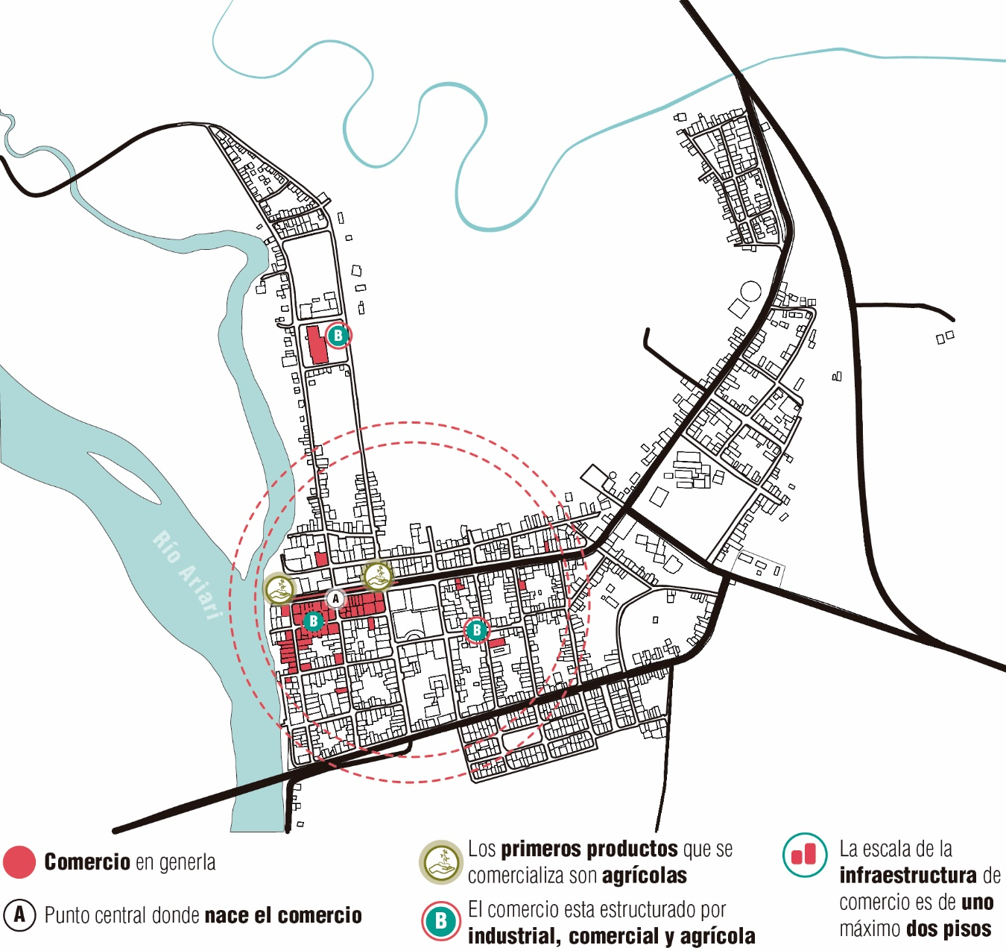
5.1.2. Marco contextual
La geografía del territorio está demarcada por ser una mezcla entre grandes zonas verdes y de cultivos agrícolas ligada con unas fuentes hídricas importantes como lo es el río Ariari y el caño Puerto Lleras. Por otro lado, el nacimiento del pueblo nace a partir de la llegada de los primeros comerciantes a orilla del río Ariari tal como lo muestra (Figura 20) es ahí donde se empieza a constituir el territorio y generarse una morfología urbana.
Figura 20
Mapa Geografico
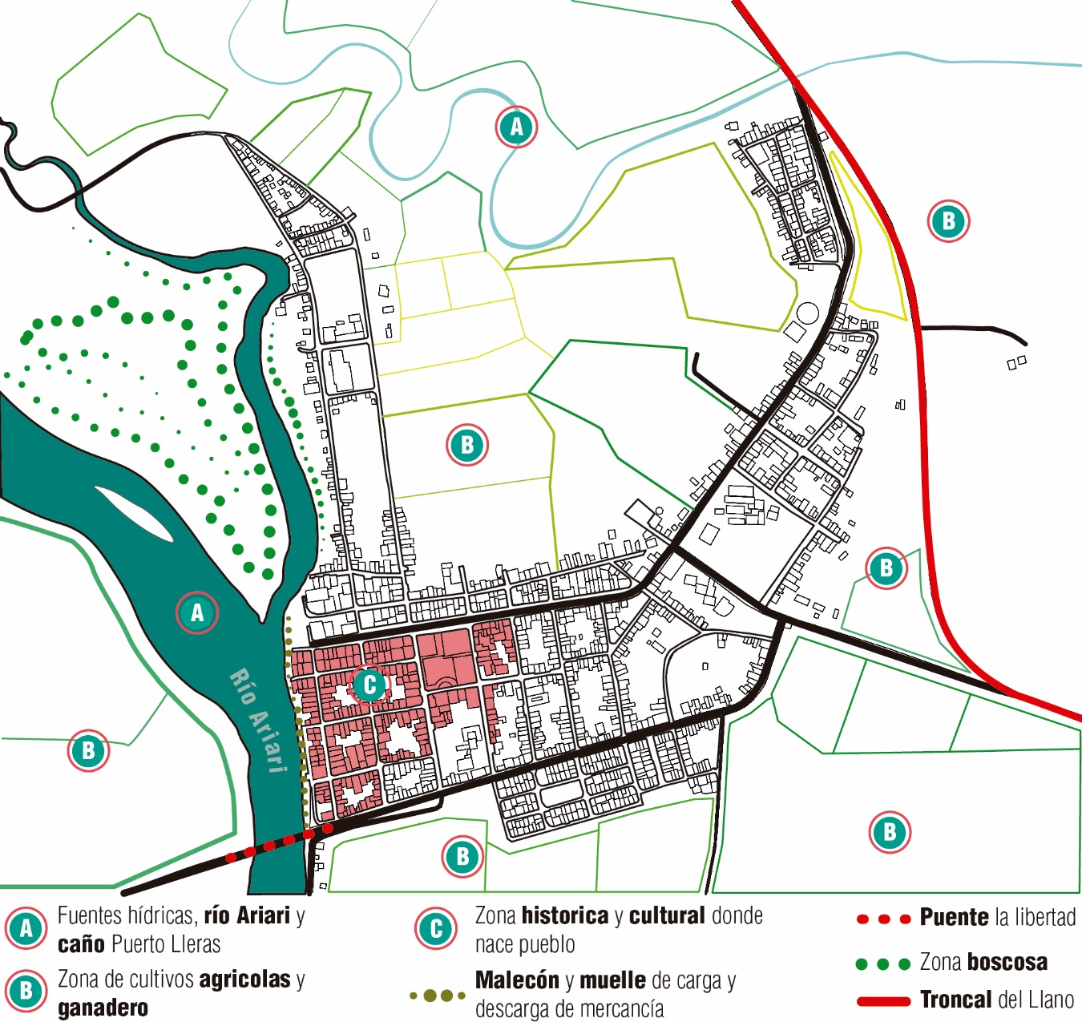
Con el trazar del tiempo se generaron diferentes zonas y obras importantes para el territorio, una de ella es el Malecón de carga y descarga de mercancía, ligado a ello se construye el puente vehicular llamado la Libertad, este puente permite la conexión entre el municipio con otras localidades de la zona. Además, se construye la vía más importante del municipio llamada la troncal del Llano, esta vía es la principal conectora y la que permitió la exportación e importación de productos a otras ciudades. Finalmente, Puerta Lleras se caracteriza por tener un gran territorio boscoso el cual hoy en día se ve afectado por las malas prácticas agrónomas que están adoptando la población
5.1.3. Morfología urbana
La morfología urbana de Puerto Lleras nace como anteriormente lo mencioné a partir de la zona de ribera del río Ariari. (ver figura 21), debido que ahí es donde empieza la comercialización e intercambio de los productos y la comunidad empieza asentarse.
Figura 21
Mapa de morfología urbana

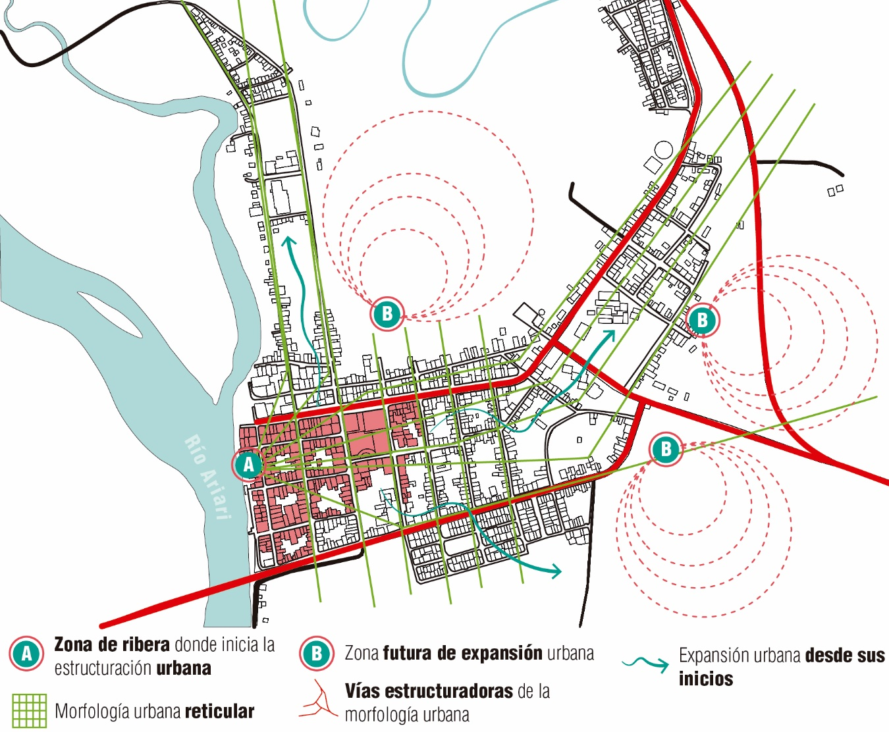
A partir de ese asentamiento, se fue estructurando una morfología urbana inicialmente reticular, pero con el trazar del tiempo se fueron expandiendo de manera descontrolada. Además, es importante entender que las vías principales se convirtieron en los ejes que demarcaron el crecimiento del territorio. Por un lado, la expansión que se generó en la zona se dio de manera diversa. Por otro lado, según el análisis visual realizado de manera digital por plataformas de mapas, la expansión futura del barrio se proyecta en los puntos B marcados en el mapa en la (Figura 21) el cual nos muestra que sigue existiendo una expansión descontrolada por la llegada de nuevos habitantes al territorio por diferentes causas.
5.1.4. Crecimiento agropecuario
El crecimiento agropecuario del territorio se ha dado a partir de la producción de plátano, cacao, arroz, yuca, ganadería y pesca en diferentes zonas del territorio el cual convierte el municipio en una fuente principal de exportación de productos agrícola para las diferentes localidades del departamento y el país. Ahora bien, gran parte de la comercialización de los productos agrícola se da por la importancia que tiene el río Ariari en el territorio el cual ha permitido generar una conexión entre las veredas y el municipio, este eje hídrico tiene cosas positivas como negativas, lo positivo es que a partir de su comercialización y tránsito de lancha se generó un malecón y un muelle de carga de descarga de mercancía, pero lo negativo es que en ciertos sectores del río Ariari se generan zonas de inundaciones desfavoreciendo a la población. Dicho lo anterior, el municipio adoptó la importancia de generar una zona de resguardo boscoso el cual ayuda a mitigar un poco la inundación y de esta manera contribuir con el medio ambiente (figura 22).

Figura 22
Mapa Crecimiento agropecuario
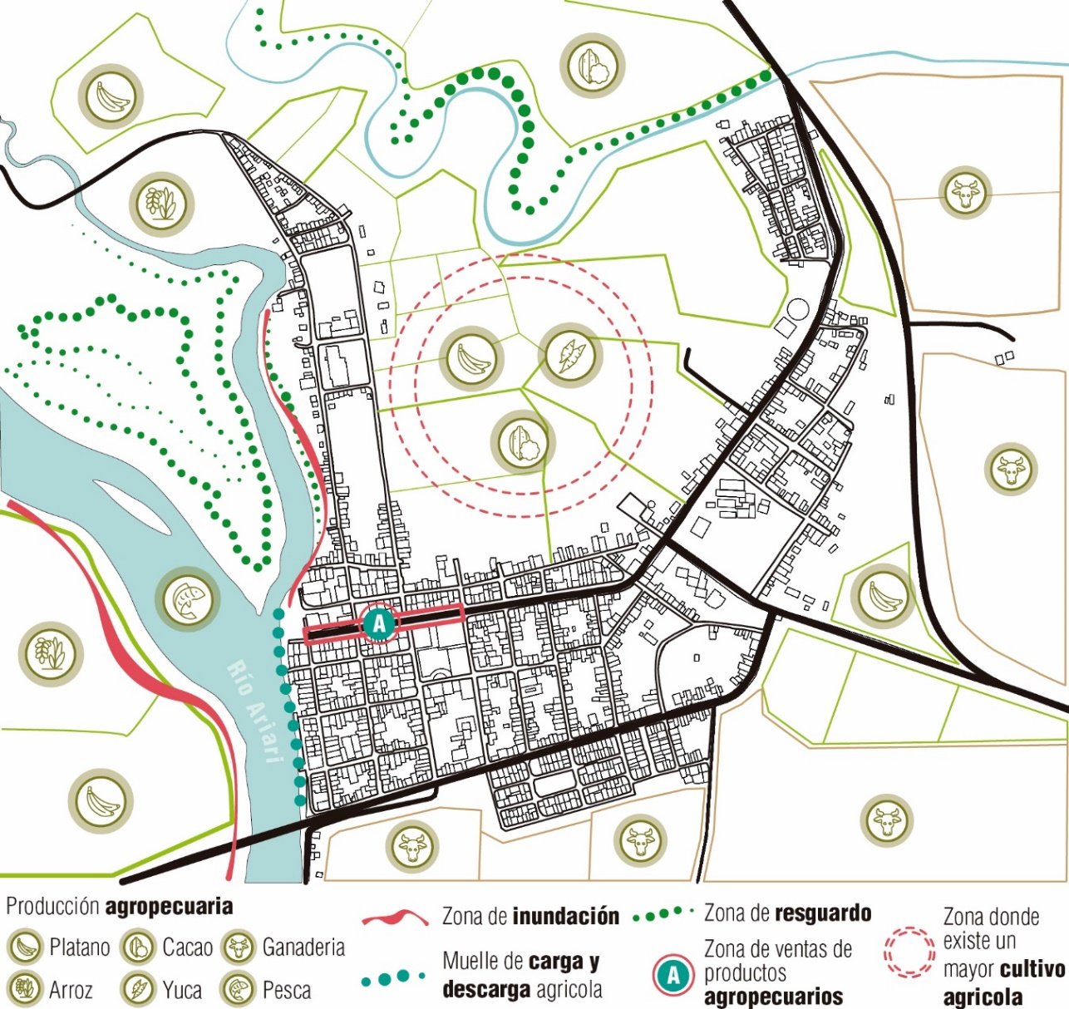
5.1.5. Uso de suelo
El uso del suelo en Puerto Lleras muestra una distribución variada que refleja las distintas actividades y funciones que se llevan a cabo en la comunidad. Aproximadamente el 30% del territorio está destinado a viviendas, principalmente de uno o dos pisos. Asimismo, un porcentaje similar, también alrededor del 30%, se dedica a la zona de cultivos, demostrando la importancia de la actividad agrícola en la región. Ahora bien, este uso del suelo muestra la productividad de la localidad, con áreas destinadas a diferentes cultivos agrícolas. Además, alrededor del 10% del suelo es destinado a actividades comerciales. (ver figura 23).
Figura 23
Mapa Uso de suelo
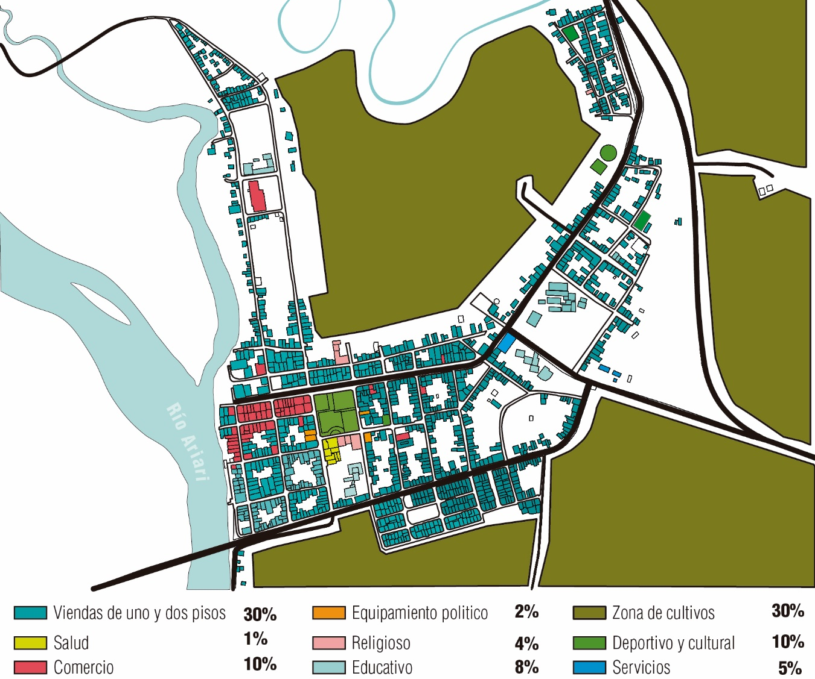
Las áreas deportivas y culturales, junto con las instituciones educativas y los servicios, suman un 28% del uso del suelo. Por lo tanto, estas áreas son importantes para el desarrollo integral de la comunidad, ya que fomentan el bienestar, la educación y la salud de los habitantes. Finalmente, los espacios religiosos, salud y el equipamiento político ocupan un 7% del territorio, cumpliendo un papel importante en bienestar de la población.
5.1.6. Problemáticas contextuales
Al igual que muchos territorios, los problemas ambientales son una realidad. En el municipio se identificaron zonas de desforestación, contaminación y de inundación, tal como lo muestra la (Figura 24). Sumado a lo anterior, se identificaron problemáticas de deterioro de infraestructura en colegios, centros de salud, centros deportivos y recreativos. De igual forma el abandono de la industria es uno de los principales problemas de este trabajo de investigación y que logra identificar tal como lo muestra la (figura 24)
Mapa Problematicas contextuales
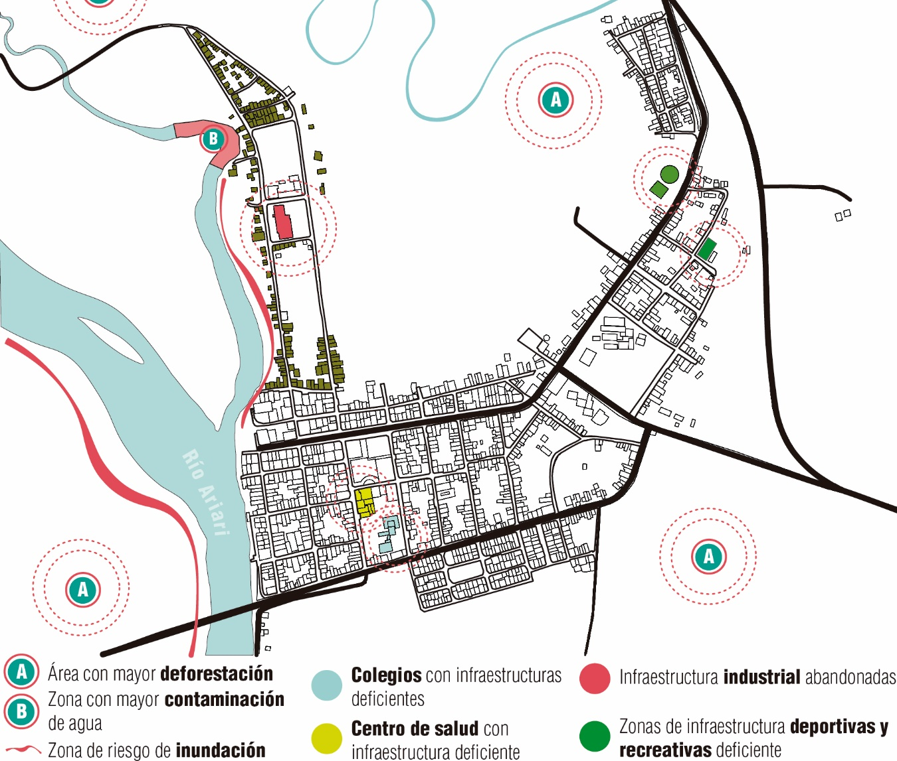

5.2. Marco Legal

El marco legal está estructurado con base en una serie de leyes, decretos y artículos que permiten tener una postura sólida en esta investigación. Inicialmente está conformado a partir del decreto 2811 de 1974 que protege los recursos naturales, seguido por la ley 101 de 1993 (Ley general de desarrollo agropecuario y pesquero) que resguarda la actividad agropecuaria y pesquera. Adicionalmente, tiene en cuenta la Constitución Política de Colombia que fomenta el desarrollo económico y social basado en la industria, de igual forma la ley 590 de 2000 del Congreso de la República que apoya a las pequeñas y medianas empresas. Por último, la ley 1715 de 2014 del Congreso de la República que crea el Sistema Nacional de Ciencia, Tecnología e Innovación para Colombia. Estas leyes y decretos conforman el marco legal que involucra aspectos claves para esta investigación.
Figura 26
Estructuración del marco legal 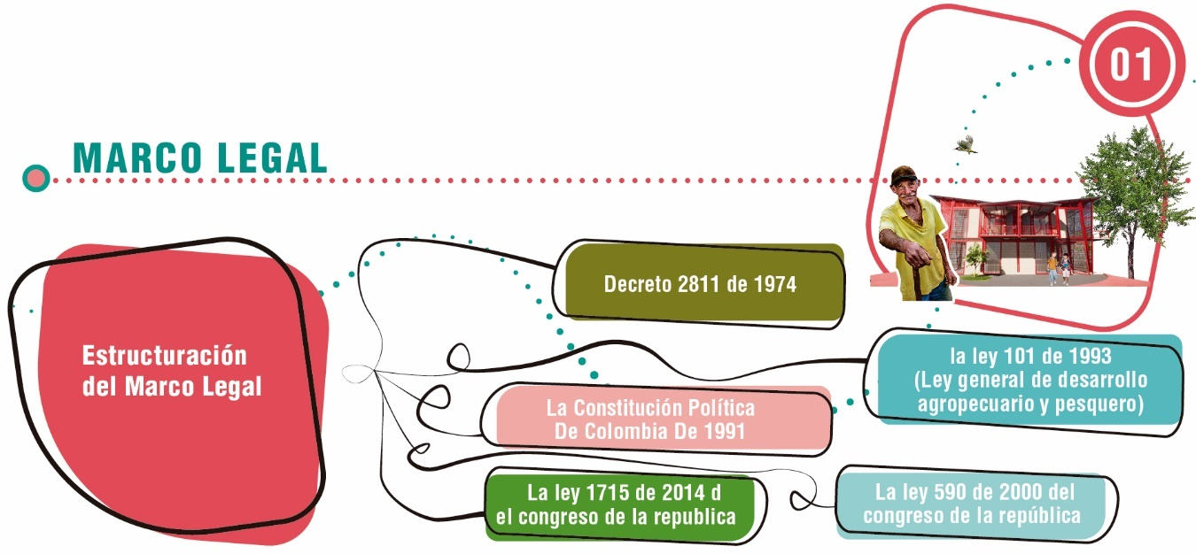
El decreto 2811 de 1974, regula la utilización y conservación de los recursos naturales renovables, incluyendo la tierra para fines agrícolas. Dentro de este acuerdo, está planteado que el ambiente es patrimonio común de la humanidad y que es necesario para la supervivencia y el desarrollo económico y social de los territorios. Específicamente el artículo 08 regula los factores que deterioran el medio ambiente y el articulo 09 permite y regula el uso de elementos ambientales y de recursos naturales. Este decreto es fundamental ya que proporciona lineamientos fundamentales para la conservación y uso sostenible de los recursos naturales en beneficio de la sociedad y el territorio.
Figura 27
Decreto 2811 de 1974 (Ley general de desarrollo agropecuario y pesquero)
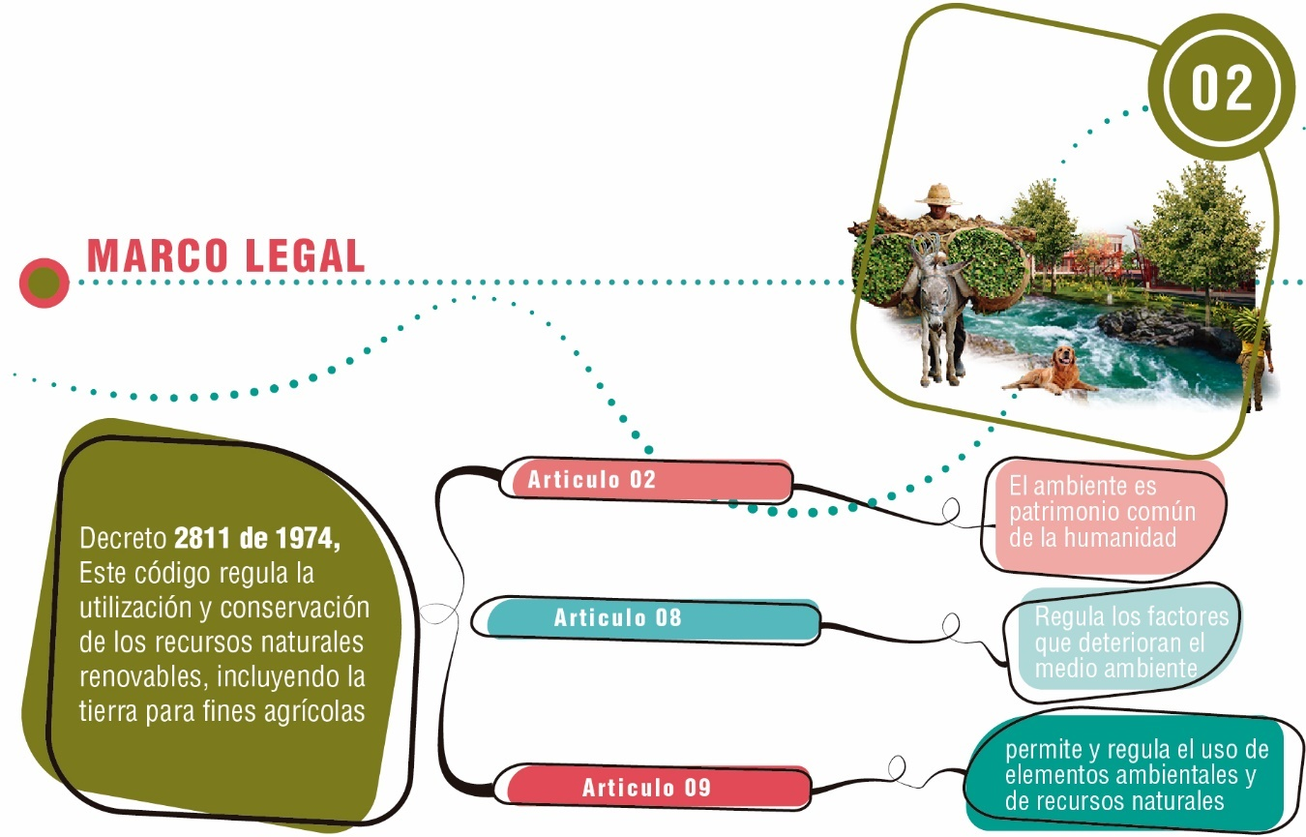
Por otro lado, la ley 101 de 1993 (Ley general de desarrollo agropecuario y pesquero) tiene como objetivo proteger el desarrollo de las actividades agropecuarias y pesqueras, y promover el mejoramiento del ingreso y calidad de vida de los productores rurales. Particularmente el articulo 02 consiste en la liberación del comercio agropecuario y pesquero y el articulo 07 busca la protección de los recursos naturales orientados a la producción agropecuaria, a la protección del ingreso rural y al mantenimiento de la paz social en el agro. Además, el articulo 21 crea un incentivo a la capitalización rural y el articulo 49 busca otorgar especial apoyo a la comercialización de productos nacionales de origen agropecuario. Estos dos artículos pretenden fundamentalmente apoyar el crecimiento y respaldo a los pequeños campesinos a la hora de cultivar sus productos.
Figura 28
ley 101 de 1993
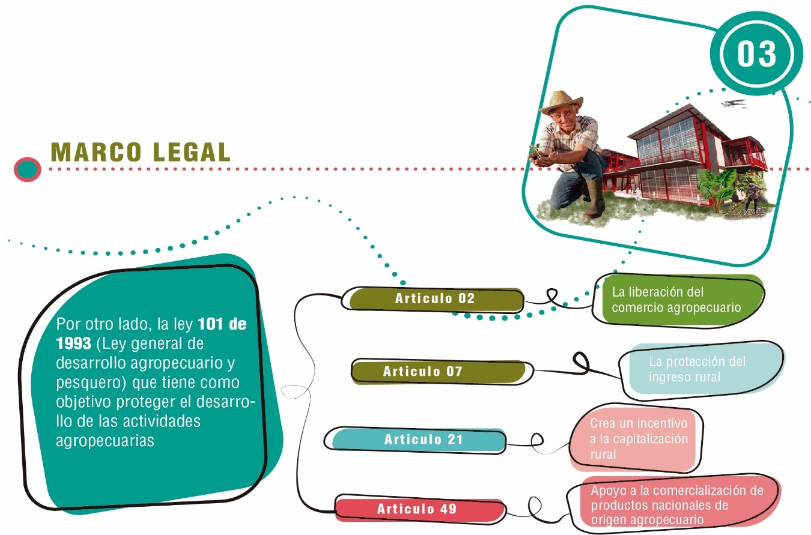
La Constitución Política de Colombia de 1991 contien disposiciones que respaldan y promueven el desarrollo económico y social de Colombia, incluyendo el fomento de la industria. En su artículo 333 menciona que la actividad económica y la iniciativa privada son libres, dentro de los límites del bien común. El artículo 334 busca promover la productividad y la competitividad y el desarrollo armónico de las regiones. Estas disposiciones constitucionales reflejan el compromiso de Colombia con un crecimiento económico equitativo y sostenible. La ley 590 de 2000 del congreso de la república, establece el régimen de promoción y desarrollo de la micro, pequeña y mediana empresa, con el objetivo de impulsar su crecimiento y competitividad, incluyendo aquellas empresas relacionadas con la industrialización.
Figura 29 Constitución Política De Colombia De 1991 y ley 590 de 2000 del congreso de la república
Constitución Política De Colombia De 1991 y ley 590 de 2000 del congreso de la república 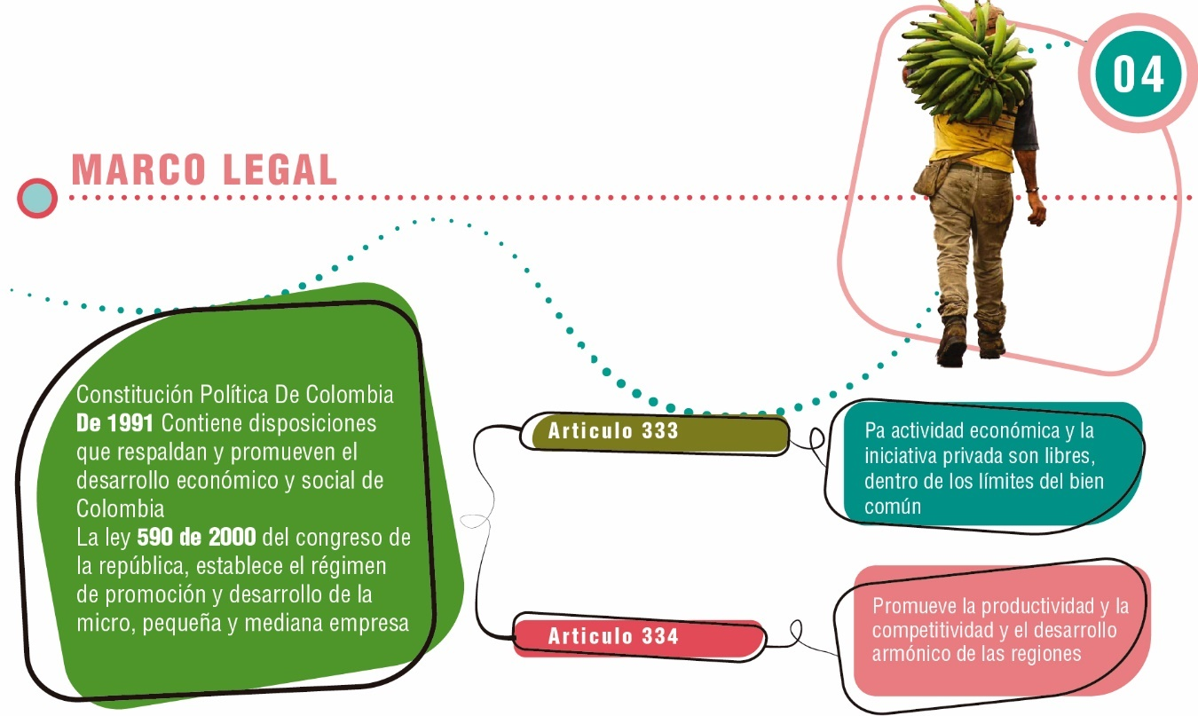
La ley 1715 de 2014 del Congreso de la República crea el Sistema Nacional de Ciencia, Tecnología e Innovación (SNCTeI) que busca fomentar la investigación, el desarrollo tecnológico y la innovación en diversos sectores, incluyendo la industria. El artículo 17 establece planes de actuación con el fin de fomentar el aprovechamiento energético de biomasa agrícola. El artículo 18 busca el aprovechamiento de la energía y residuos que, sumado al artículo 19 busca fomentar el desarrollo de la energía solar. Estos artículos reflejan el interés de promover prácticas sostenibles y el uso eficiente de los recursos naturales para el desarrollo energético en Colombia, al tiempo que se impulsa la investigación y la innovación en el ámbito científico y tecnológico.
Figura 30
La ley 1715 de 2014 del congreso de la republica 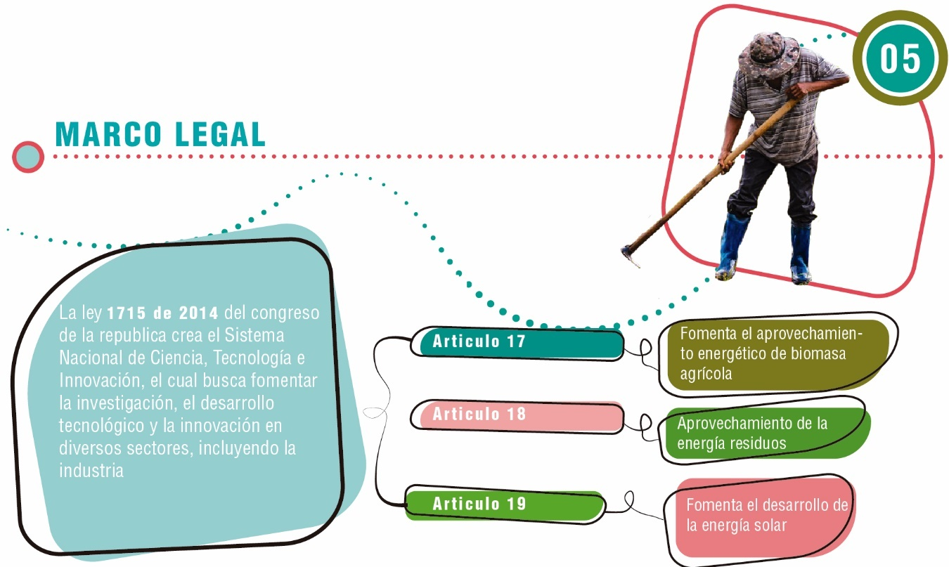

5.3. Marco teórico conceptual

El marco teórico que se presenta a continuación aborda aspectos fundamentales para comprender y analizar la temática enfocada en Puerto Lleras. De tal forma, dicha contextualización se estructura en torno a temas importantes que incluyen equipamientos industriales agrícolas, integración social, desarrollo económico e innovación tecnológica. Además, estos conceptos no solo proporcionan una visión integral del entorno, sino que también sirven como pilares para diseñar estrategias y soluciones que promuevan un desarrollo sostenible y equitativo en la región. De igual forma, la investigación busca profundizar en cada uno de estos aspectos, destacando su relevancia en diferentes territorios.
El concepto de equipamientos industriales agrícolas aborda la relación entre la arquitectura industrial y las necesidades cambiantes de la sociedad. Según (Quiroga, 2020, p. 41), la arquitectura industrial surge como respuesta a las novedosas tipologías arquitectónicas derivadas de las demandas y funcionalidades emergentes en la sociedad. De tal forma, esta perspectiva demuestra la importancia de entender la arquitectura industrial como una entidad en constante evolución, adaptándose a las necesidades cambiantes de la sociedad. Por otro lado, en el contexto de la dinámica poblacional y el equipamiento industrial, (Sendra y García, 2000, p. 9) destacan que la alta dinámica poblacional asociada al fuerte equipamiento industrial puede generar problemas ambientales, reflejados, por ejemplo, en la contaminación del agua en áreas como la cuenca del río Tuy. Esta realidad muestra la necesidad de abordar los impactos ambientales en el diseño y planificación de equipamientos industriales agrícolas para garantizar la sostenibilidad.

En la primera parte, la perspectiva de las empresas agroindustriales, (Obando et al. 2019, p. 622) señalan que aquellas en el sector arrocero tienen un doble compromiso social: generar empleo y, al mismo tiempo, proteger a los trabajadores, las comunidades y el medio ambiente. De tal manera que este enfoque resalta la importancia de considerar no solo las dimensiones económicas sino también las sociales y ambientales al diseñar y gestionar equipamientos industriales agrícolas. Por otra parte, (Camacho, 2021, p.20) aporta a la investigación al resaltar que el uso de equipos modernos, el desarrollo de módulos prácticos y la creación de espacios arquitectónicos sostenibles pueden mejorar las condiciones laborales y favorecer a la comunidad arrocera. Este enfoque refuerza la idea de que la arquitectura de los equipamientos agrícolas no solo debe ser funcional sino también contribuir al bienestar de las comunidades y al desarrollo sostenible.
La integración social es un concepto clave para comprender las interrelaciones que se generan entre los miembros de una comunidad en un determinado territorio. Adquiere especial relevancia al estudiar equipamientos productivos como los industriales agrícolas, dado su impacto en dinámicas socioeconómicas locales.
Según Barragán y Gonzales (2017), “la integración social abarca el desarrollo y frecuencia de las interacciones positivas entre individuos y grupos en un espacio compartido” (p.65). Por su parte, (Epelde, 2017, p.62) plantea que es un proceso complejo y multidimensional, que reúne distintos aspectos de la vida comunitaria. Aplicado al contexto de equipamientos agroindustriales, el concepto permite analizar cómo estas infraestructuras pueden fomentar u obstaculizar el establecimiento de relaciones virtuosas entre trabajadores, productores, pobladores y demás grupos vinculados a la actividad. Sumado a esto, Carreño et al, 2022, p.31) señalan que la integración social se concreta cuando los procesos individuales pretenden aportar colectivamente a la construcción y transformación comunitaria. En tal sentido, los equipamientos industriales agrícolas tienen un gran potencial para catalizar estos procesos colectivos que fortalezcan el tejido social.
El desarrollo económico es un concepto que ha evolucionado con el tiempo, incorporando nuevas interpretaciones del mundo para entenderlo de forma integral. En relación con equipamientos productivos agroindustriales, permite analizar su impacto no solo en términos de crecimiento, sino también desde dimensiones humanas, sociales y ambientales. Según (Rojas. 2018, p.13) inicialmente el desarrollo económico se asociaba directamente a crecimiento, pero el concepto ha ido ampliándose debido a cambios en paradigmas científicos y formas de interpretar la realidad. Así, al estudiar agroindustrias es clave superar visiones reduccionistas. Por otro lado, (Polimono, 2017, p.155) señala que, dadas las bondades de la industria para el crecimiento, los gobiernos deben impulsar políticas de largo plazo para su desenvolvimiento. Sin embargo, en el agro es indispensable que dichas políticas también aseguren sostenibilidad social y ambiental.
Finalmente, (Gómez y Nava, 2018, p.55) plantean que el crecimiento económico es solo un elemento del desarrollo, junto a las dimensiones humana y ambiental. Esta perspectiva integral aplica al analizar el aporte de infraestructuras agroindustriales al territorio, donde la sostenibilidad es fundamental.
La innovación tecnológica es un elemento clave en el diseño y operación de modernos equipamientos productivos agroindustriales. Implica la incorporación de nuevos procesos, productos y formas de organización, que aportan en competitividad y sostenibilidad. Según (Estrada, 2019, p.5), la innovación tecnológica comprende cambios tanto en productos como en procesos. En el agro, esto se traduce en nuevas técnicas agrícolas, de procesamiento poscosecha, empaques, etc. que permiten un mejor posicionamiento en el mercado. Por otra parte, la innovación es fundamental para que las empresas sobrevivan en entornos dinámicos, requiriendo liderazgos que promuevan el aprendizaje continuo y la creatividad en los equipos de trabajo, principios extrapolables a organizaciones del sector agrario. (Davalos, 2018, p.8)
Finalmente, (Montoya et al, 2016, p.40) señalan algunas innovaciones tecnológicas aplicables en el agro como sistemas de posicionamiento global, redes de sensores y drones, que posibilitan un uso más eficiente, preciso y sostenible de recursos como agua, suelos e insumos. estudiar cómo los equipamientos industriales agrícolas incorporan innovaciones tecnológicas permite entender su competitividad y aportes al desarrollo territorial integral.
En conclusión, el marco teórico conceptual presentado ofrece una comprensión de los elementos fundamentales que influyen en la temática central de equipamientos industriales agrícolas en Puerto Lleras. Al abordar aspectos clave como integración social, desarrollo económico, innovación tecnológica, y la relación entre arquitectura industrial y sociedad, se ha establecido una base sólida para el análisis detallado de la situación en esta región. Asimismo, brindando herramientas y perspectivas que guiarán la investigación hacia soluciones y estrategias que fomenten un desarrollo sostenible y equitativo en el territorio

5.4. Marco conceptual

Este marco conceptual establece las bases para el desarrollo diseño de un equipamiento industrial agrícola, integrando los conceptos clave. La propuesta se enriquece considerando la evolución de los equipamientos agrícolas, la necesidad de desarrollo económico sostenible, la importancia de la integración social y los beneficios derivados de la innovación y el desarrollo tecnológico en el ámbito agrícola.

5.3.1 Equipamientos Industriales Agrícolas:
En la literatura, equipamientos industriales agrícolas se refieren a las infraestructuras y tecnologías diseñadas para mejorar la producción agrícola a nivel industrial. Según Quiroga (2020), estos equipamientos evolucionan en respuesta a las demandas de la sociedad y su funcionalidad.
5.3.2 Desarrollo Económico:
El desarrollo económico se considera esencial para el progreso de una región. La creación del Parque Tecnológico busca impulsar el desarrollo económico a través de la generación de empleo y la promoción de prácticas agrícolas innovadoras. Siguiendo a Sendra y García (2000), se busca evitar impactos negativos en el entorno, abordando los problemas ambientales.
5.3.3 integración Social:
La integración social en el contexto del Parque Tecnológico implica considerar cómo las actividades agrícolas avanzadas pueden beneficiar a las comunidades locales. Inspirados por Obando et al. (2019), se busca no solo generar empleo, sino también proteger a los trabajadores y contribuir al bienestar de las comunidades circundantes.
5.3.4 Innovación y Desarrollo Tecnológico
La innovación y el desarrollo tecnológico, como sugiere Camacho (2021), son esenciales para mejorar las condiciones laborales y fomentar prácticas sostenibles en la agricultura. La creación del Parque Tecnológico se basa en la implementación de tecnologías avanzadas y en la promoción de la investigación y desarrollo en el sector agrícola.

CAPITULO 3: “DE LA IDENTIFICACIÓN DEL PROBLEMA A LA ESTRUCTURACIÓN DEL PROYECTO”

Diseño metodológico

El diseño metodológico está estructurado en tres fases. la primera fase (figura 31) comprende el proceso informativo, el cual está enfocado en identificar, recopilar y analizar la información del lugar. La segunda fase (figura 32) busca la identificación del problema a través de los componentes de análisis, estudio. La última fase (figura 33) está enfocada en la concreción del proyecto, a partir de tres cosas específicamente: Espacio público, propuesta arquitectónica. Cada una de estas etapas contribuye de manera integral al diseño y desarrollo del proyecto, garantizando un enfoque completo desde la comprensión inicial de la información hasta llegar a la propuesta arquitectónica
Figura 31 Proceso informativo
Proceso informativo
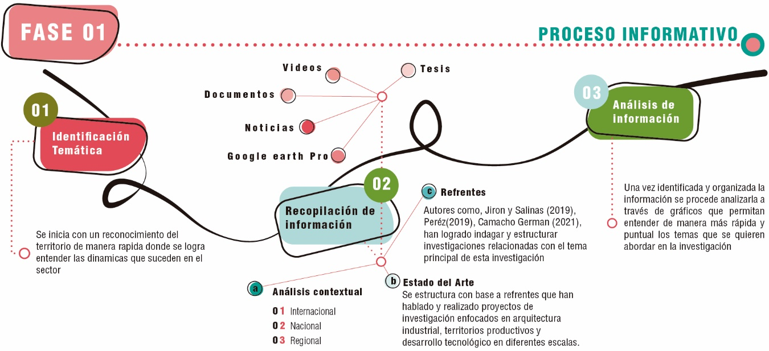
El proceso informativo está basado en la identificación de la temática y la recopilación de información que ayude a desarrollar y entender el enfoque del proyecto. De tal manera que se inicia con un reconocimiento de territorio a partir de la comprensión de las dinámicas que suceden en el sector para poder identificar que el territorio es altamente productico y que existen equipamientos agrícolas que están en un estado de deterioro y abandono. La recopilación de información se llevó a cabo a través de la revisión de tesis, videos, documentos, noticias y cartografías que hacen énfasis en las problemáticas del territorio y en las condiciones necesarias para mejorarlo. Lo anterior en en diferentes escalas que amplíen la visión sobre la temática indagada. Además, en este punto juega un papel relevante el estado del arte y el panorama de conceptos, teorías y referentes que dan cuenta de lo que sucede en el territorio. Todo esto cierra en el análisis de la información en diferentes matrices que se reflejan en algunos componentes del diseño arquitectónico.
Figura 32 Identificación del problema
Identificación del problema 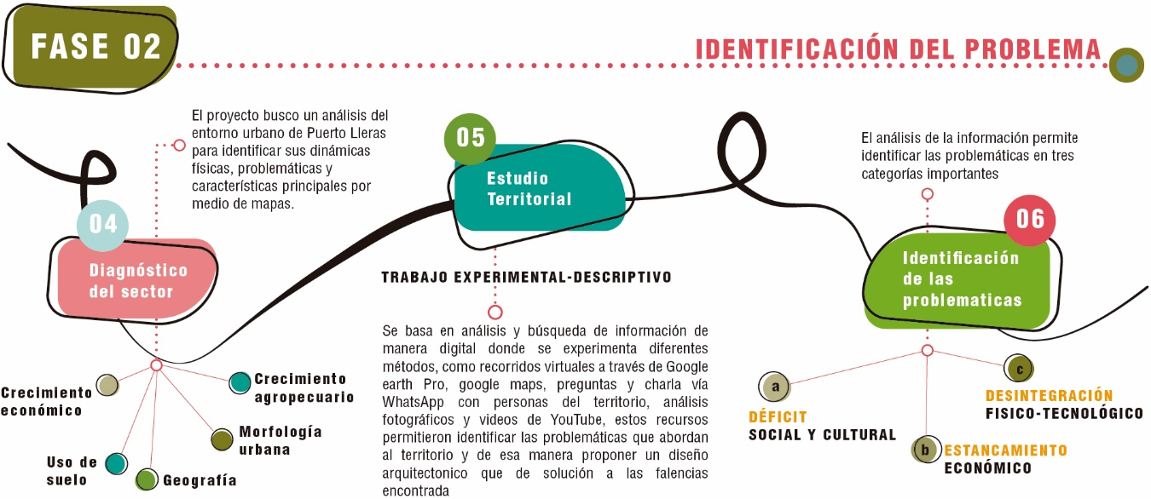
La segunda fase consta de dos pasos que conducen a la identificación del problema: En primer lugar, el diagnóstico del sector que consiste en el análisis del entorno urbano de Puerto Lleras por medio de un mapeo urbano que permita comprender las dinámicas físicas, las problemáticas y las características principales del territorio. Esto resulta en una serie de mapas que describen el crecimiento económico, el uso de suelo, su geográfica, la morfología urbana y por último el crecimiento agropecuario.
En segundo lugar, el estudio territorial cual consiste en un trabajo descriptivo, que tal como lo señala Guevara (2020) “tiene como objetivo describir algunas características fundamentales de conjuntos homogéneos de fenómenos, utilizando criterios sistemáticos que permiten establecer la estructura o el comportamiento de los fenómenos en estudio, proporcionando información sistemática y comparable con la de otras fuentes” (p.164). De esta forma, el proyecto se basó en el análisis y en la búsqueda de información de manera digital haciendo uso de herramientas como Google Earth Pro, YouTube, o entrevistas y conversaciones vía WhatsApp con personas del territorio. Esto permitió identificar las problemáticas territoriales.
Figura 33 Estructuración del proyecto
Estructuración del proyecto 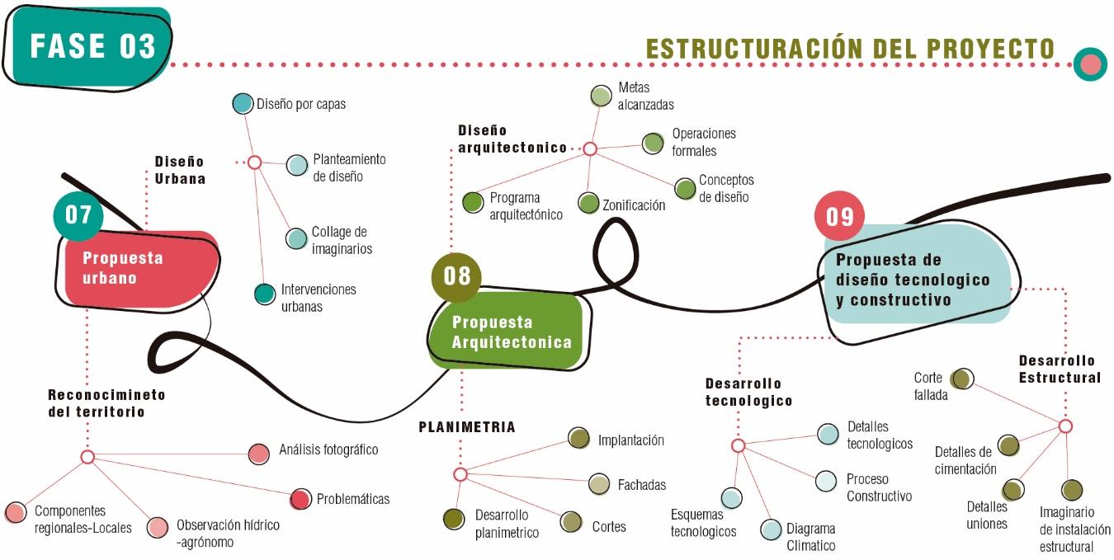
La tercera fase, constituye la estructuración del proyecto por medio de tres puntos esenciales. Por un lado, La propuesta urbana que posibilita el reconocimiento del territorio a través de componentes y por medio de la observación y el análisis fotográfico. Estos permitieron la comprensión de los desafíos presentes en el contexto urbano, facilitando la generación de un diseño urbano a partir de capas, que incluyen lo conceptual, las intervenciones y finalmente, un collage de imaginarios.
Por otro lado, la propuesta arquitectónica abarca la planimetría y el diseño arquitectónico. El diseño está compuesto mediante el programa arquitectónico, zonificación, concepto de diseño, operaciones formales y las metas alcanzadas. Estos cinco puntos proporcionaron el concepto básico para desarrollar la planimetría, que incluye, plantas, cortes, fachadas e implantación, dando forma y sentido a la propuesta arquitectónica.
Finalmente, la propuesta de diseño tecnológico y constructivo se desglosó en dos partes: desarrollo tecnológico y estructural. El desarrollo tecnológico se basó en esquemas, diagramas climáticos, procesos constructivos y detalles tecnológicos. Asimismo, el desarrollo estructural incluyó cortes de fachada, detalles de cimentación, detalles de uniones e imágenes de instalación estructural. En este sentido, se abordan los conceptos necesarios para formular y cumplir con los objetivos y metas establecidos para dar una posible solución a las problemáticas identificadas en el territorio

CAPITULO 4: “ECO-ARIARI CENTRO ECONOMÍCO PARA EL DESARROLLO SUSTENTABLE Y TEGNOLOGÌCO”

7. Resultados

Diseñar escenario que ayude al desarrollo económico y al fortaleciendo la calidad de vida
Esta última parte de la tesis está estructurada en nueve partes específicamente que responden a una serie de procesos que son: Que sistema la estructura, que se propone en términos urbanos, como imaginamos la ciudad, que conceptos se lograron, como se concibe el programa arquitectónico, como se estructuro la zonificación, que objetivos se lograron y por último su proceso constructivo y tecnológico. En la primera parte, el proyecto busca analizar el contexto urbano con el objetivo reconocer sus problemáticas y como se estructura el territorio en términos ambientales y constructivo. En la segunda parte, el Eco-Ariari responde a las necesidades y falencias que fueron hayas a través del análisis, logrando implementar una estructura urbana que responde al contexto. En la tercera parte, el proyecto busca imaginarse la ciudad a través de espacios que se caracterizan por ser de alta importancia y que están un proceso de deteriorarse o que se encuentran mal ubicados dentro del territorio.
En la cuarta parte, Eco- Ariari busca realizar una contextualización la cual comprende en enlazar, articular y contextualizar el territorio con el equipamiento arquitectónico. En la quinta parte, el proyecto concibió el programa arquitectónico en cinco partes especificas las cuales son, emprendimiento, sociotecnología, transformación, ambiente y economía cada una de ellas cuentas son sub áreas que ayudan al desarrollo de los objetivos del proyecto (ver figura 34). En la sexta parte, el equipamiento busco estructurar la zonificación en cinco capsulas, tres de ellas son de dos pisos y dos son de un piso, en cada capsula su función puede variar según la estructuración del programa arquitectónico. En la séptima parte, Eco-Ariari logro cumplir con unos objetivos específicos como, el desarrollo de la agricultura, la incorporación de kioskos comunitarios, el fortalecimiento de la economía a través de restaurantes comunitarios, implementación de sistemas tecnológicos y la innovación.
En la octava parte, el proyecto busca implementar un proceso constructivo eficiente en cinco pasos específicamente, esto es posible ya que plantea una estructura ligera en metal, combinada con otros materiales de fácil instalación. Finalmente, Eco-Ariari cierra su estructuración del proyecto a través de la implementación tecnologías como paneles solares, recolección de aguas lluvia y la incorporación de internet comunitario. La implantación del proyecto Eco Ariari está definida por una zonificación que identifica las diversas vocaciones del sector y que a su vez se encuentra inmersa en una serie de capas que corresponden con lo vial, lo peatonal y lo paisajístico.
Esta zonificación demuestra que en Puerto Lleras hay una tendencia hacia el desarrollo agrícola y económico, lo que se puede traducir en zonas de emprendimiento, tecnología y comercio. Así mismo, el Rio Ariari, en su papel de corredor de seguridad alimentaria del municipio contribuye a la consolidación de zonas de desarrollo ambiental, lo que en conjunto con lo anterior se puede leer como una oportunidad para el aumento de la calidad de vida.

Figura 34 Zonificación
Zonificación.
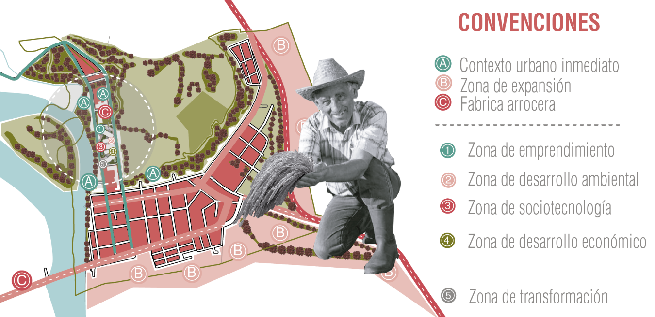
Con respecto a las vías, es preciso mencionar que estas son ejes que estructuran el municipio en dos sentidos. Por un lado, como un eje de carácter comercial, paralelo al rio, que relaciona los municipios de Puerto Concordia y Fuente de Oro. Por otro lado, de forma perpendicular al rio conectando de manera vial a la vereda la Tigresa con El Porvenir, ambas fundamentales para el abastecimiento de productos agrícolas en el municipio (ver figura 35). En síntesis, las vías son los ejes que además de definir físicamente el trazado urbano del municipio crean dinámicas socio económicas que influyen en el desarrollo y aportan a la planificación y expansión urbana del territorio.

Figura 35 Estructura Vial
Estructura Vial
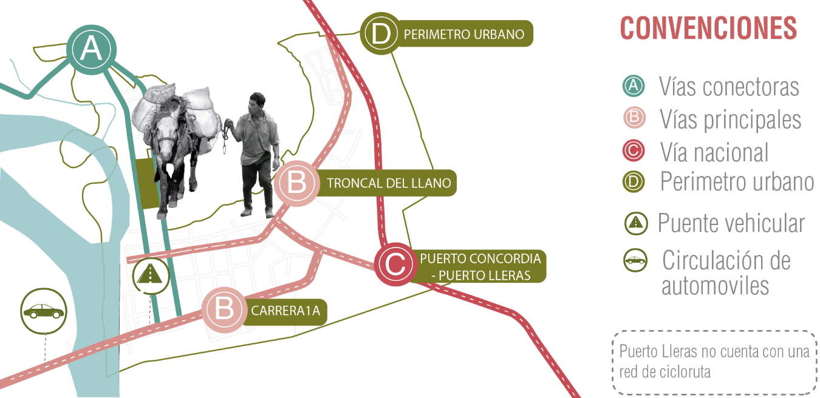

En relación con la estructura peatonal del municipio, es posible afirmar que esta es el resultado de las necesidades y actividades de la población; sobre todo, teniendo en cuenta que la mayor cantidad de actividades comerciales y administrativas se llevan a cabo en la zona central del casco urbano. Esa característica ha incidido en que en esa zona haya una mayor frecuencia movilidad y concentración de los habitantes Puertollerenses. Las sendas peatonales más concurridas se caracterizan por estar en relación con algunos ejes urbanos marginales que son resultado de la actividad humana; pero que sin embargo tienen un alto grado de apropiación (ver figura 36). Esto es visible en los procesos de crecimiento de la ciudad y trazado de vías que se han dado de manera esporádica o espontanea, jalonadas por proyectos inmobiliarios, industriales o agrícolas que vinculan a la comunidad.

Figura 36 Estructura peatonal
Estructura peatonal

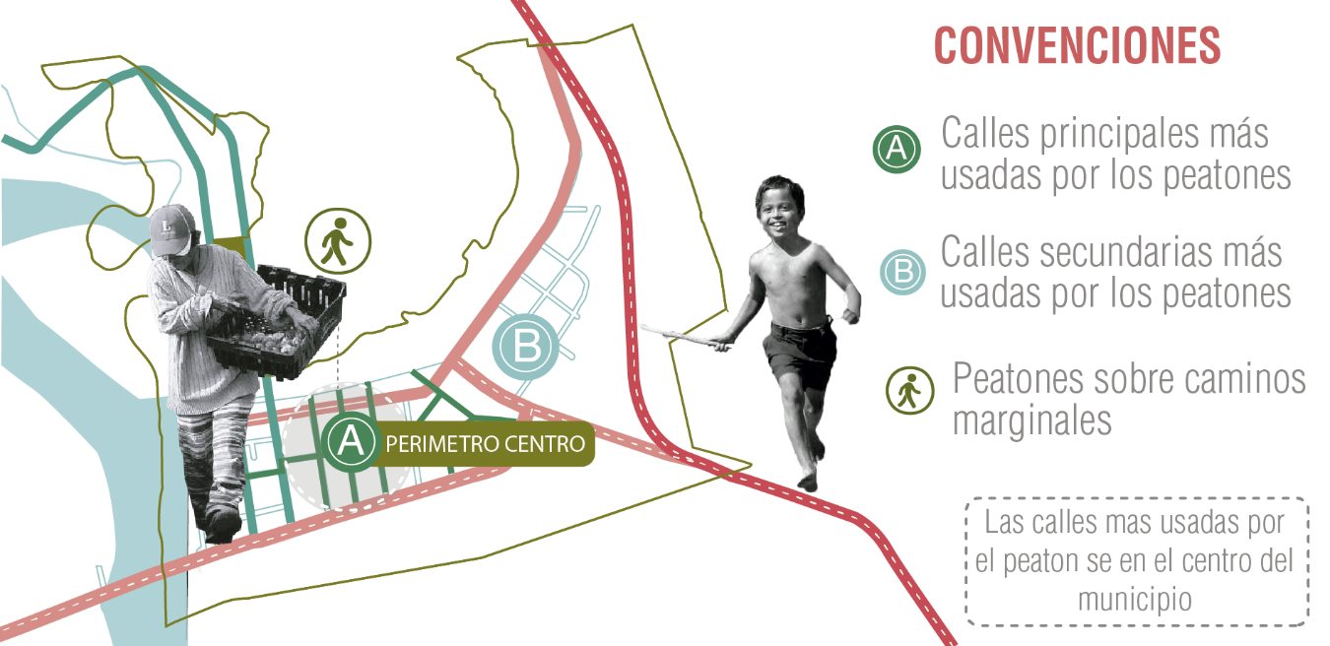
En lo que tiene que ver con la estructura paisajística que rodea el territorio de Puerto Lleras, esta se caracteriza por su inmensa llanura ligada al ecoturismo y el gran potencial de flora y fauna de la región, las cuales se han convertido en un atractivo turístico que fortalece el desarrollo del sector (ver figura 37). Además, la estructura del paisaje se destaca por su gran cantidad de áreas verdes y de cultivos, lo cual genera un entorno ambientalmente saludable y sostenible. Por un lado, estas áreas verdes pueden proporcionar beneficios significativos, como la mejoría de la calidad del aire, la regulación de la temperatura y la conservación de la biodiversidad. Por otro lado, los cultivos son una fuente de alimentación para la comunidad que a su vez impulsa el desarrollo económico. Esto es complementado por el corredor hídrico del rio Ariari que permite que los habitantes puedan mantener todos aquellos cultivos que están arraigados a él.

Figura 37 Estructura paisajística
Estructura paisajística

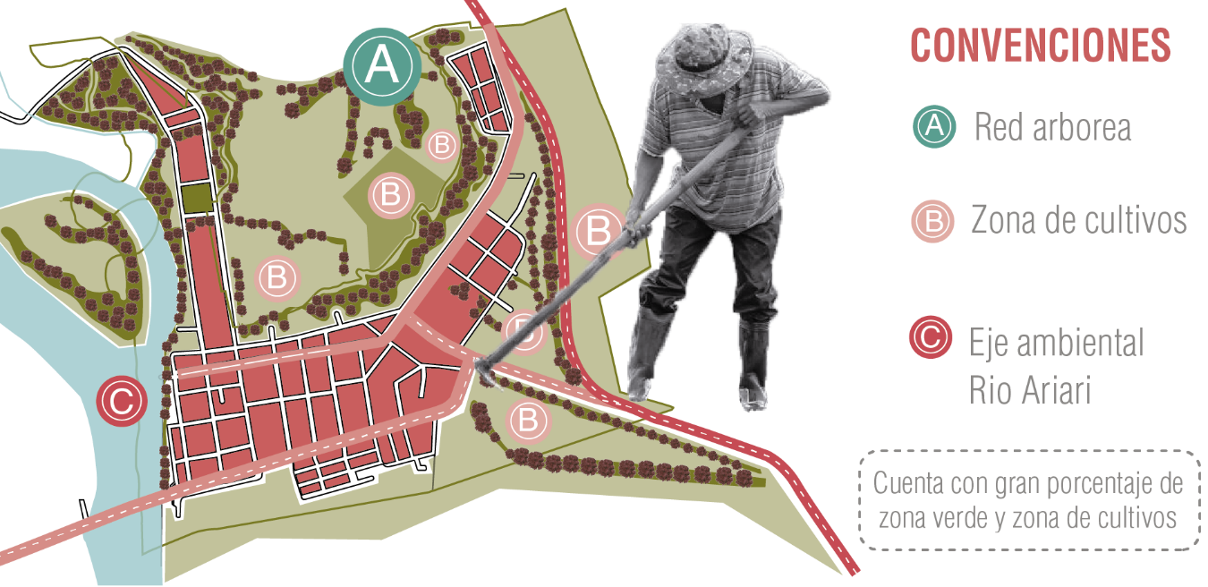
En términos urbanos el proyecto busca reconocer, analizar y responder a las problemáticas existentes aledañas al objeto arquitectónico propuesto. Esto a través de una serie diferentes conceptos que están compuestos por cuatro lineamientos que son la recuperación ambiental, consolidación urbana, la circulación y la relación horizontal.
En primer lugar, la recuperación ambiental busca disminuir la contaminación y la deforestación del borde del río Ariari. Es por eso que, este proyecto pretende a través de un sendero hacer uso de estos espacios manteniendo una conectividad con la naturaleza de manera responsable. En segundo lugar, la consolidación urbana se basa en los distintos ejes del proyecto, dando como resultado una serie de puntos de encuentro de mayor frecuencia sobre la zona. En este sentido, la propuesta toma estos ejes como elementos claves para el diseño del mismo y para responder a la estructura urbana ya planteada. (Ver figura 38)

Figura 38 Recuperación ambiental y consolidación urbana
Recuperación ambiental y consolidación urbana
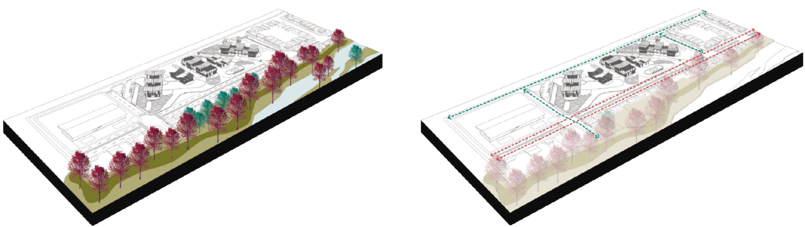
En tercer lugar, la circulación es tomada como un elemento que delimita los espacios urbanos de la propuesta. Por consiguiente, el proyecto tiene en cuenta como la población se moviliza actualmente sobre dicho sector para generar una movilidad que responde a las formas estructuradas por el diseño arquitectónico. Por último, es relevante mantener una relación contextual con el proyecto (ver figura 39). Las formas, los materiales y sus actividades diarias se convierten en pilares fundamentales que ayudan a tener una mejor estructuración de la propuesta urbana.
Figura 39 Circulación y relación horizontal
Circulación y Relación horizontal
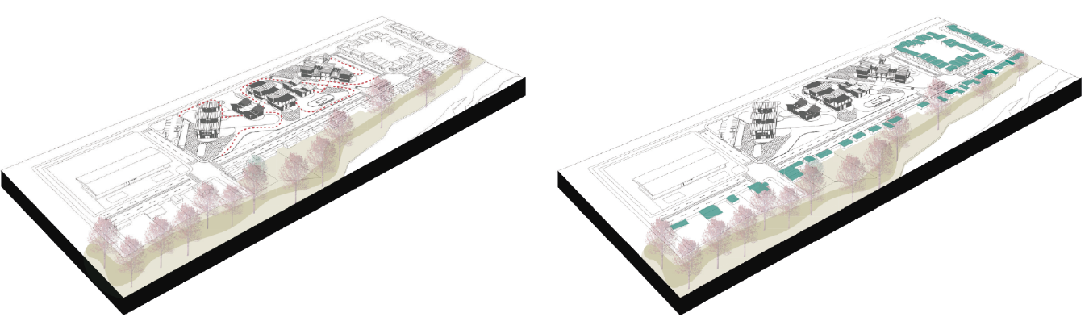
El imaginario de ciudad que está tesis establece para este proceso específicamente, tiene que ver con tres estrategias particulares que son la recuperación, el mejoramiento y restauración.
La recuperación, (figura40) está concebida como una estrategia para rescatar los kioscos comerciales de la ciudad los cuales tienen una estructura en deterioro. Para eso, el proyecto propone una estructura muy sencilla arquitectónicamente pero coherente con el sector ya que es ligera y no interrumpe con el contexto ni con el paisaje tradicional de los llanos orientales, potenciando así las dinámicas del sector.
Figura 40 Recuperación de los kioscos económicos
Recuperación de los kioscos económicos
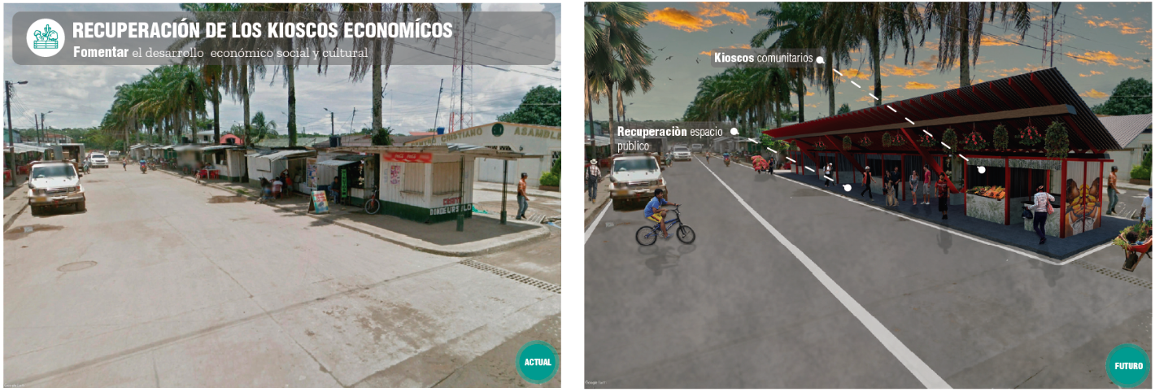
El mejoramiento de vivienda (figura 41) en el territorio, está pensado para el reconocimiento de las condiciones del lugar y las necesidades de los habitantes del sector en el que se implanta el equipamiento arquitectónico. Es por eso que la vivienda se convierte en un complemento que utiliza un lenguaje similar al del equipamiento, teniendo
en cuenta las características del contexto, la arquitectura existente y los procesos constructivos que en términos generales contribuyen al mejoramiento de la calidad de vida.

Figura 41 Mejoramiento de la vivienda del territorio
Mejoramiento de la vivienda del territorio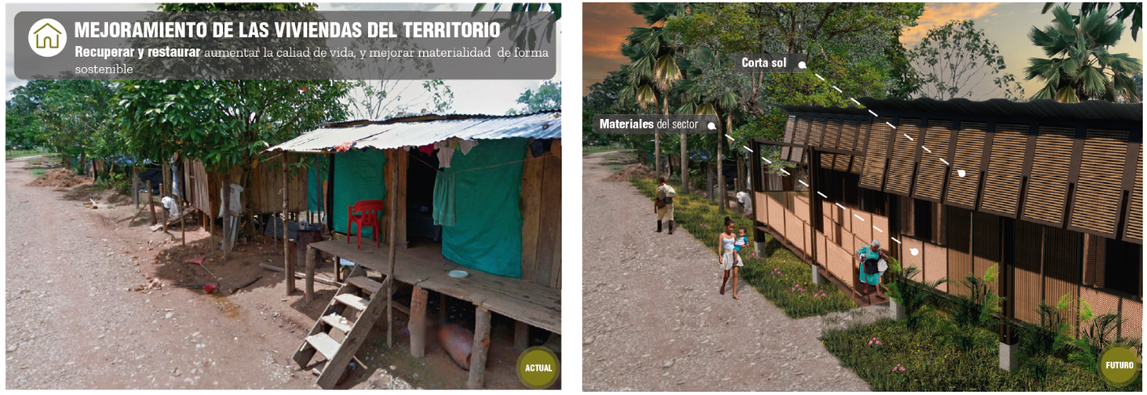
La restauración de la infraestructura agrícola, parte del reconocimiento de las diferentes dinámicas que se desarrollan en el contexto y los puntos de venta para dotarlos de una infraestructura adecuada que mejore estos lugares destinados a la comercialización de los productos sin intermediarios (ver figura 42). Por consiguiente, la propuesta busca promover un entorno favorable para los agricultores, lo que puede resultar como el ejercicio que ayude a impulsar el desarrollo económico de los comerciantes de Puerto Lleras.
Figura 42 Restauración de la infraestructura agrícola
Restauración de la infraestructura agrícola
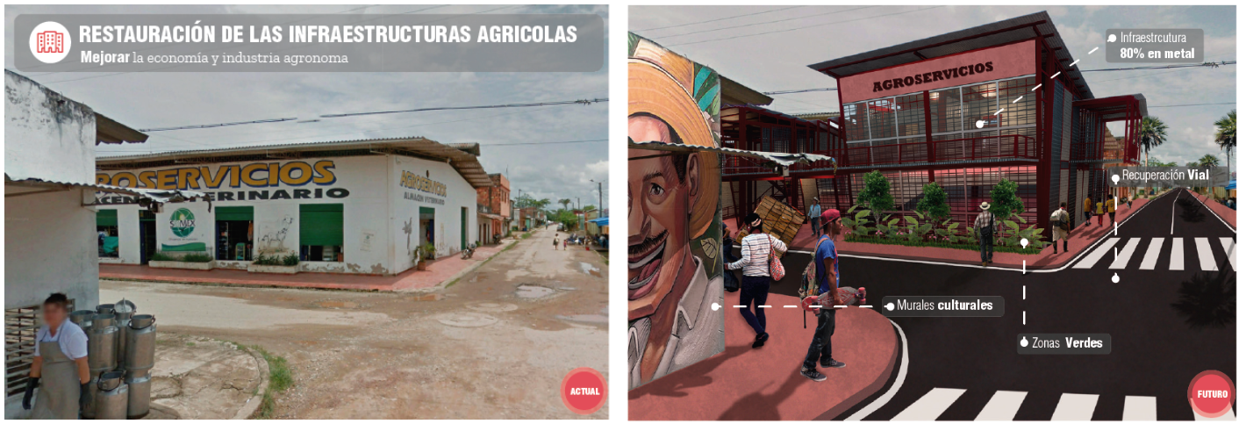
Al agrupar las propuestas es posible tener un panorama amplio del imaginario general de la ciudad, en donde están contempladas las estrategias relacionas con la venta de productos agrícolas entre las que se encuentran el vivero, los cultivos comunitarios y los quioscos, incluido el equipamiento Eco Ariari, propuesta central de esta tesis. Además, las propuestas están alineadas con la recuperación e integración de elementos del espacio público y la dotación del mismo para incentivar las áreas tecnológicas y la innovación. Igualmente, la propuesta se integra con las zonas verdes y un resguardo animal convirtiéndose en un equipamiento integral, de desarrollo sustentable y tecnológico para Puerto Lleras.
Figura 43 Collage de imaginarios
Collage de imaginarios
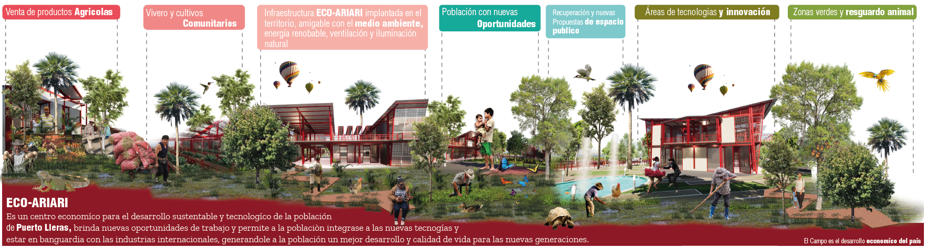
Para dar cumplimiento a lo anterior, este proyecto arquitectónico establece tres conceptos de diseño los cuales son; enlazamiento, articulación y contextualización (figura 43). En cuanto al enlazamiento, el proyecto propone relacionar la industria arrocera aledaña al proyecto con el equipamiento a través de espacios dedicados a la comercialización y producción del arroz. Así mismo, el proyecto busca vincular las viviendas existentes tomando en cuenta su posición y ubicación con el objetivo que el proyecto no se convierta en un obstáculo visual para los habitantes, si no que al contrario les permita disfrutar de un entorno agradable y accesible.
En cuanto a articulación, el proyecto busca relacionar las vías existentes con el diseño urbano de dicha propuesta, atravesándolo perpendicularmente para obtener una mejor accesibilidad y permitir a los agricultores cargar y descargar su mercancía sin generar ninguna congestión vehicular. De esta manera, el proyecto está pensado de tal forma que la accesibilidad sea posible desde todos los puntos, convirtiéndolo un elemento que se articula con el contexto ambiental y no genera barreras urbanas que segreguen a la población. En relación con la contextualización, el proyecto en sí mismo busca reflejar el tipo de estructura urbana y la cultura del lugar manteniendo un leguaje arquitectónico que represente el territorio y genere una mayor adaptabilidad sin afectar las costumbres, la cultura y los hábitos de los habitantes de Puerto Lleras.
Figura 44 Conceptos de diseño
Conceptos de diseño
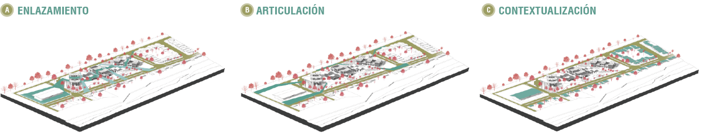
El programa arquitectónico de Eco-Ariari contempla los aspectos de emprendimiento, socio tecnología, transformación, ambiente y economía. Cada uno de estos aspectos cuenta con espacios conforme a la funcionalidad de cada área que a su vez estructuran una zonificación por capsulas que hacen referencia al proceso del arroz. De esta manera el proyecto busca que Puerto Lleras logre una transformación en el desarrollo económico y la evolución tecnológica relacionada con la agronomía del territorio
Figura 45 Programa arquitectónico
Programa arquitectónico.

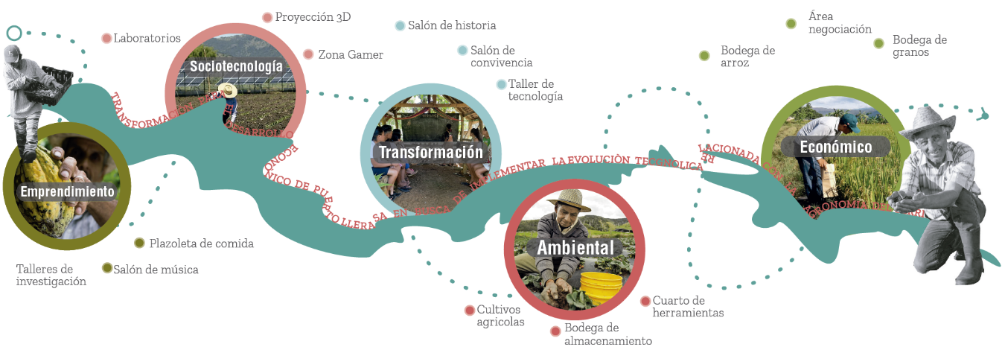
Ahora bien, la zonificación del proyecto está relacionada con cada una de las cinco actividades propuestas en el programa arquitectónico, las cuales han sido estructuradas en cinco capsulas que varían según su funcionalidad, estructura y tamaño. De esa manera, el proyecto entrelazando las diferentes actividades propuestas, ofrece espacios productivos, modernos y adecuados para los habitantes de Puerto Lleras.
La primera capsula se denomina capsula emprendedora (ver figura 46). Esta contiene espacios pensados para la investigación en relación con la agricultura y salones de tecnología que permiten el fortalecen los procesos educativos de los jóvenes. Estos espacios están complementados con talleres de artesanías que ayudan a fomentar la educación cultural, salones de música que impulsan el conocimiento y ayudan a mantener las tradicionales de la región. Por último, Eco-Ariari implementa áreas de comidas, plazoletas y restaurantes, buscando la conservación de las tradiciones culinarias y al crecimiento económico.
Figura 46 Primera capsula
Primera capsula 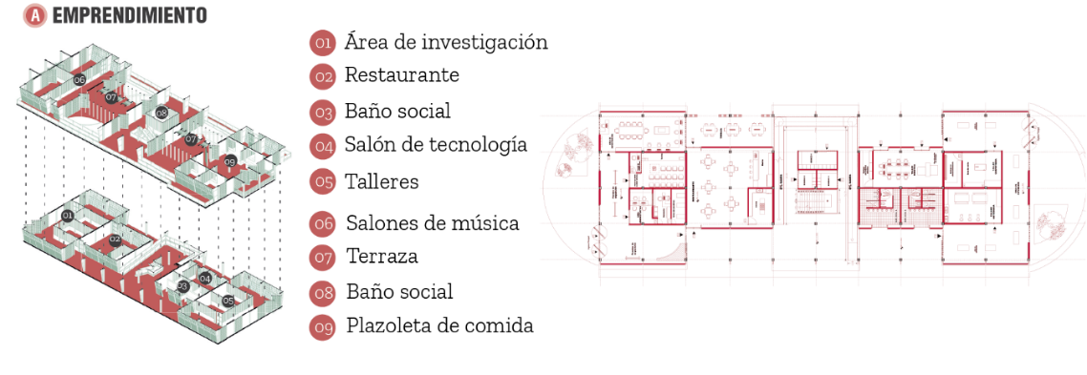
La segunda capsula se denomina capsula sociotecnológica (ver figura 47). En esta se destacan los laboratorios que ayudan a la investigación y al análisis de los productos cultivados dentro del sector. De igual forma, esta cuenta con espacios para el procesamiento de alimentos con el objetivo de impulsar el comercio sin intermediarios. Estas zonas son complementadas con salas de juegos, auditorios, kioscos y zonas de proyección 3D que influirán en el mejoramiento de las habilidades tecnológicas de los habitantes.
Figura 47 Segunda capsula
Segunda capsula
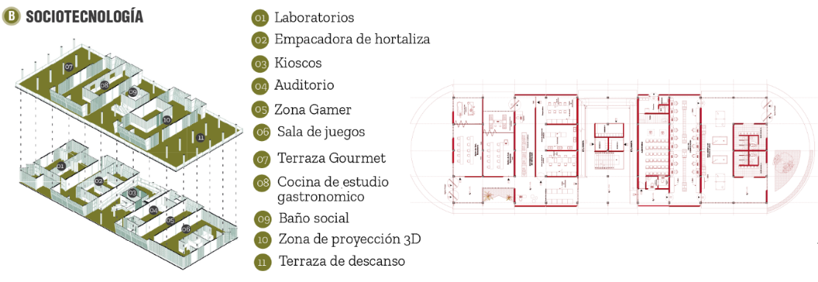
La tercera capsula se denomina capsula transformadora. Acá por medio de espacios como la sala de historia y la biblioteca, el proyecto busca impulsar las habilidades y fortalecer los conocimientos de los habitantes del municipio. Estos espacios se destacan por tener información tanto histórica como de producción, economía y algunos otros temas que alimentan los conocimientos de los Puertollerenses tanto de su producción agrícola como económica. La capsula es completada con salones de convivencia y terrazas sociales, las cuales ayudan a mantener una relación de intercambio entre los productores y el resto de la población.
Figura 48 Tercera capsula
Tercera capsula

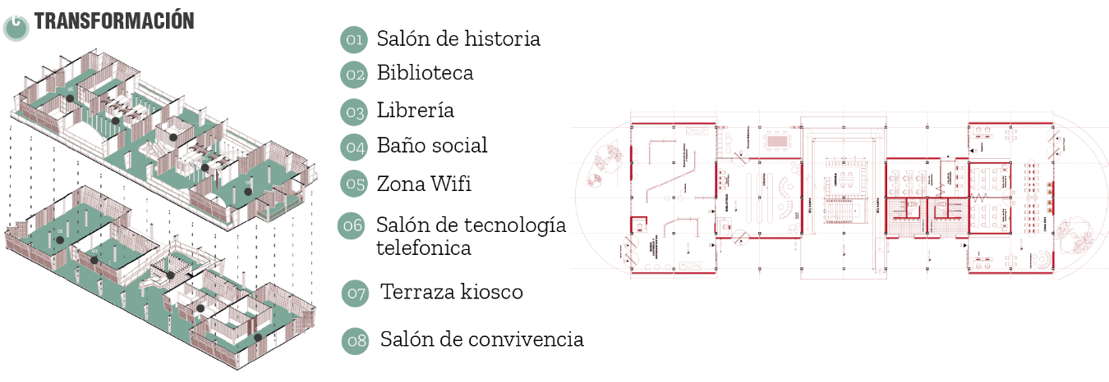
La cuarta capsula se denomina capsula ambiental. Esta tiene un valor especial en el proyecto ya que es un pilar fundamental de conectividad entre lo arquitectónico y lo ambiental. Esto es posible porque cuenta con espacios que ayudan a la conservación ambiental por medio de zonas de recuperación y restauración ambiental. Además, inciden en lo económico, por medio de espacios para cultivos agrícolas que se relacionan con la bodega de almacenamiento y el banco de semillas.
Figura 49 Cuarta capsula
Cuarta capsula
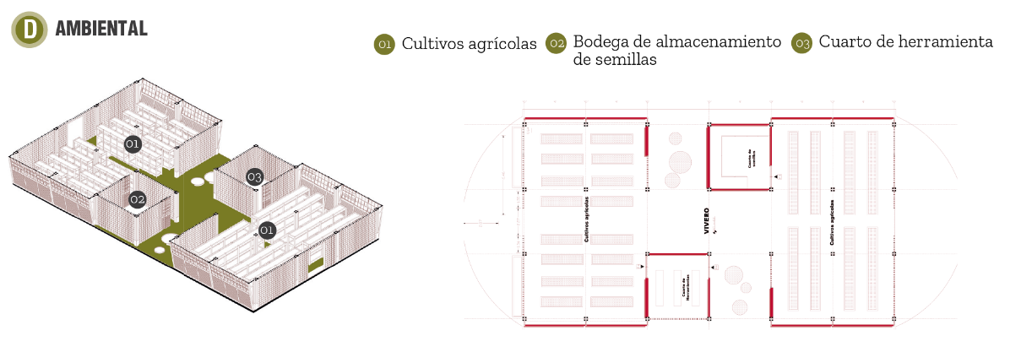
La quinta y última cápsula, se denomina capsula económica. Esta área busca integrar estrictamente la producción con la distribución de arroz, siendo esta la razón principal de esta investigación. Esta capsula cuenta con tres áreas fundamentales. La primera está conformada por la bodega de almacenamiento de arroz, donde los productores pueden traer su mercancía y almacenarla. La segunda está constituida por las áreas administrativas que se encargaran de todas negociaciones y distribuciones del grano para que los campesinos tengan una comercialización sin intermediarios. La tercera está conformada por los espacios adicionales para el almacenamiento de granos.
Figura 50 Quinta capsula
Quinta capsula
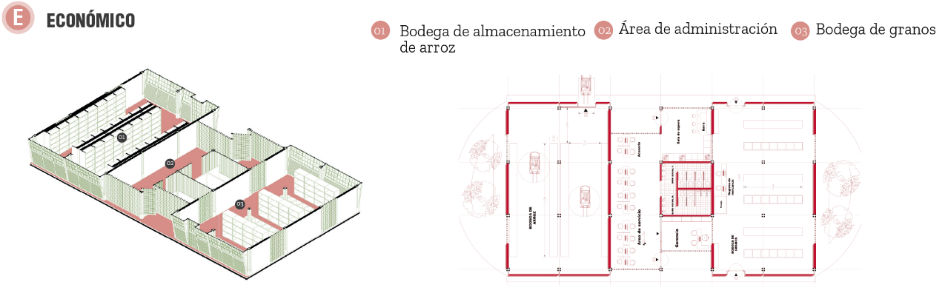
Todo lo anterior resulta en un edificio que está estructurado en cinco volúmenes, tres centrales y uno en cada extremo girado a 45° grados. Por debajo de estos volúmenes se concentra un espacio público con texturas blandas, duras y semi duras que siguiendo la misma forma del objeto arquitectónico refuerza los ejes con los cuales este está compuesto generando, además, circulaciones fluidas de forma horizontal y vertical. Un acceso en la parte superior invita al usuario a recorrer por debajo de unas estructuras que a dos aguas con un color llamativo refuerza la identidad del llanero. El confort arquitectónico de este proyecto es amplio ya que recolecta aguas lluvias, incluye paneles solares e implementa una ventilación cruzada. Todo esto resulta en una propuesta que se integra al paisaje de manera contextualizada entendiendo su vegetación y la relacionándose estrechamente con el entorno para aprovecharlo en términos climáticos.
Figura 51 Implantación
Implantación 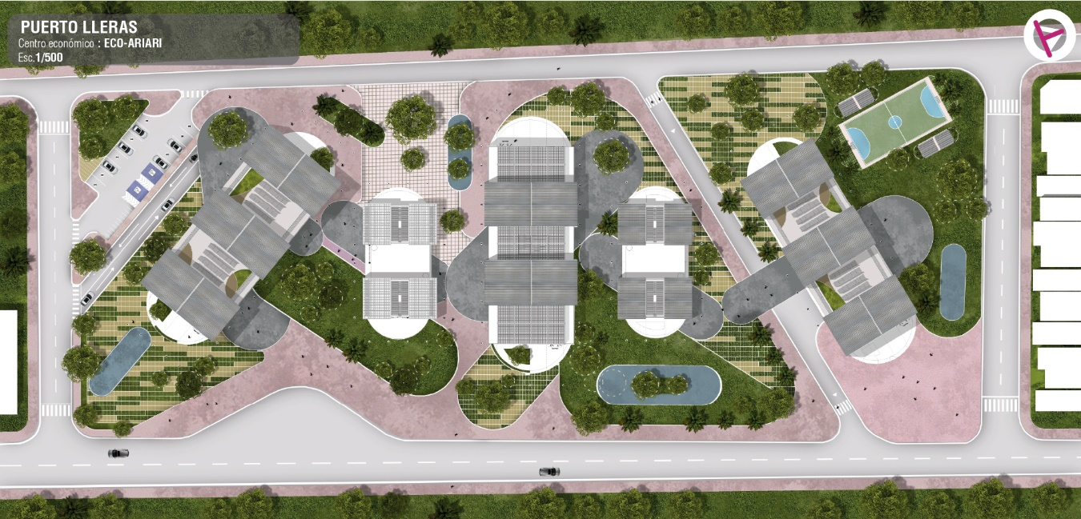
Teniendo en cuenta que en la actualidad hay un debate importante en torno a los objetivos de desarrollo sostenible, esta propuesta da cumpliendo a uno particular que es el objetivo nueve (industria, innovación e infraestructura). Con la intención de dar cumplimiento a este; Eco-Ariari propone cinco estrategias particulares.
La primera consiste en el desarrollo de la agricultura a través de un sistema sostenible de huertas comunitarias que forman parte del equipamiento y que por medio de un sistema de riego de aguas lluvias contribuye a la conservación del agua en la región. La segunda, plantea la construcción de Kioscos comunitarios para el desarrollo del emprendimiento en el territorio, los cuales permiten la comercialización de productos agrícolas y artesanales. La tercera, busca aportar al fortalecimiento del sistema económico del municipio integrando un restaurante que ofrece la oportunidad de exaltar la gastronomía típica de la región. La cuarta, implementa sistemas tecnológicos, como Wifi, para generar una conectividad libre a plataformas que ayuden a mejorar los conocimientos de los habitantes y por ende a aumentar la calidad de vida de ellos. La última, crea espacios para el desarrollo tecnológico a través de diferentes áreas como la zona Gamer, en busca de desarrollar las habilidades tecnológicas de los jóvenes del municipio.
Figura 52 Metas del proyecto
Metas del proyecto 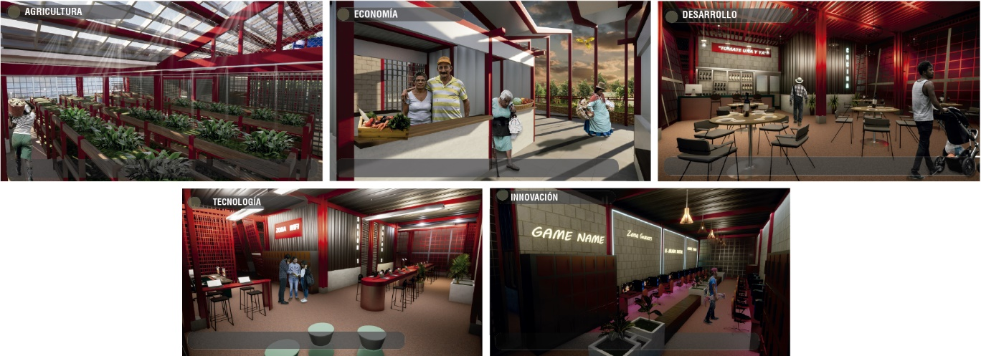

Ahora bien, el proyecto desarrolló un proceso constructivo que permite su instalación de manera rápida y eficiente. La estructura del equipamiento cuenta con un 80% de metal y 20% de otros materiales complementarios. Además, la instalación del proyecto fue concebida en cinco sencillos para facilitar su montaje.
El primer paso del proyecto es la instalación de columnas tipo cuatro (fig.53); estas columnas son hechas en metal y su estructuración está basada en la unión de cuatros perfiles metálicos que generan una sola columna. Este tipo de columnas permiten entrelazar las demás partes y sujetarlas de manera más rápida a través de pernos que se anclan a la cimentación. Todo esto le genera a la estructura mayor rigidez y soporte.
Figura 53 Detalle columna tipo cuatro
Detalle columna tipo cuatro 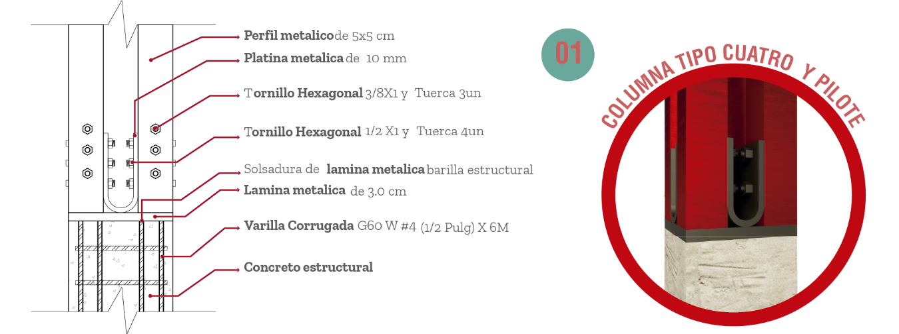
El segundo paso consiste en principio, en la instalación de vigas áreas que van pernadas a las columnas. Posteriormente en la fundición de una placa muy ligera con un espesor de diez centímetros, la cual está compuesta por concreto y es soportada por laminas metálicas que alivianan el peso de la estructura. Finalmente, en la instalación de las cerchas de soporte de la cubierta las cuales atraviesan la columna por la mitad y se sujetan a través de pernos.
El tercer paso es la instalación de viguetas que están hechas en metal y tienen una dimensión de 10 x 12 cm. Así mismo, en este paso se instalan las correas metálicas electro soldadas a las cerchas que soportan la cubierta. Además, en ese momento se instalan los barandales sobre todas las zonas que contienen terrazas y balcones con el objetivo de brindar mayor seguridad al usuario.
El cuarto paso consiste en la instalación de las láminas de acerolit, las cuales están fabricadas con alma de acero pulido que a su vez también puede ser galvanizadas para una mayor protección contra la corrosión. Sumado a esto, se instalan los paneles solares, los cuales se alimentan de luz natural por medio de células fotovoltaicas para de este modo poder abastecer de energía a gran parte del equipamiento.
El último paso consiste en la instalación de los dos tipos de muros que plantea el proyecto. El primero de estos es el muro modular que está envuelto con lonas translucidas para lograr una mayor iluminación y ventilación al interior del equipamiento. El otro es el muro en bloques ecológicos, lo cual permite que el proyecto sea más sostenible y que la población se vea integrada a la hora de fabricar dichos bloques y de implementarlos en la construcción.
Figura 54 Procesos constructivos
Procesos constructivos
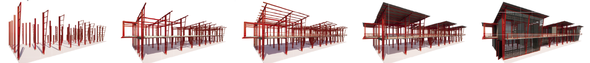

El proyecto Eco-Ariari busca implementar elementos que permitan lograr una mayor eficiencia energética a través de la implementación de paneles solares, la recolección de aguas lluvias y la incorporación de un sistema de internet. Los paneles solares generan energía eléctrica limpia y sostenible para alimentar diferentes áreas como los laboratorios, la Zona Gamer y los talleres, entre otros. Para lograr una mayor eficiencia energética es fundamental la implementación de baterías que ayuden a retener la energía recolectada durante el día para que esta sea utilizada en la noche o en tiempos de invierno.
A esto se suma el sistema de recolección de aguas a manera de infraestructura diseñada para capturar y almacenar agua de lluvia, con el propósito de utilizarla posteriormente para diversos fines, como el consumo humano, el riego de jardines y la limpieza general. Dicho esto, la inclinación de las cubiertas permite una mayor captación de agua apoyada en un sistema de canales y tuberías que la dirigen desde la superficie de captación hacia el punto de almacenamiento y posteriormente a los puntos de uso, como grifos, inodoros, regaderas, etc. El agua recolectada en el equipamiento es almacenada en tanques resistentes y protegidos de la luz solar para evitar el crecimiento de hongos y algas y para mantener la calidad del agua.
Además de lo anterior, en el equipamiento es implementado un sistema de internet comunitario, el cual consiste en una infraestructura de comunicación diseñada y gestionada para la comunidad con el propósito de proporcionar acceso a Internet de alta velocidad y a su vez asequible para todos los habitantes. Estos sistemas son operados y gestionados por la comunidad con el fin de que haya una mayor participación ciudadana en los procesos de acceso a la red y a la conectividad digital.

Figura 55 Procesos tecnológicos
Procesos Tecnológicos 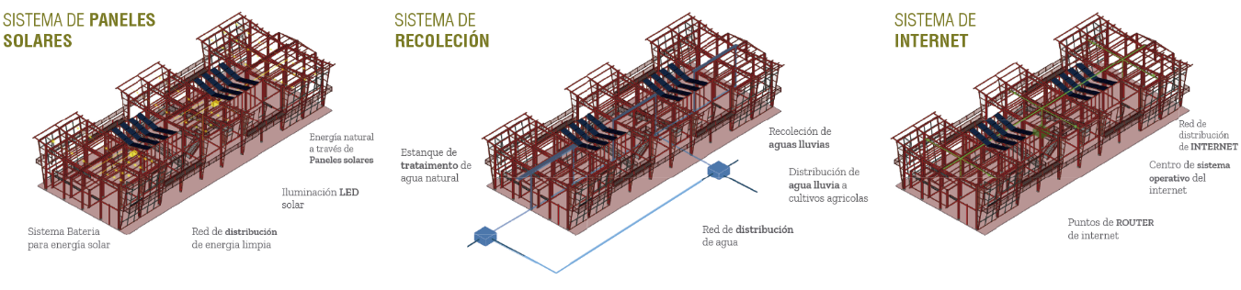

En síntesis, en cuanto a los procesos tecnológicos, Eco-Ariari busca que su infraestructura cumpla con unos parámetros de confort ambiental amplios a partir de su estructuración inicial basada en una materialidad muy ligera y de rápida instalación además de sus muros permeables que en conjunto con la inclinación de la cubierta funcionan como pasos de aire. Todo esto ayuda a que el equipamiento siempre se mantenga transpirable y a que su oxigenación no se estanque en el interior siendo evacuada hacia la zona alta del edificio. El proyecto se concibe como un objeto integrado a su entorno natural y climático, en el que la arquitectura y la tecnología se combinan para crear un espacio habitable sostenible y confortable, minimizando el impacto ambiental.

Figura 56 Diagrama climático
Diagrama climático 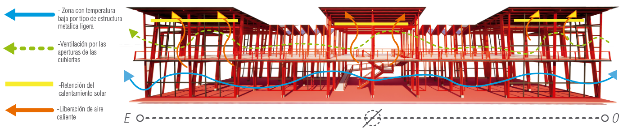

8. Conclusión

Se abordado de manera exhaustiva la compleja problemática del abandono de la industria agrícola en Puerto Lleras-Meta, resaltando sus impactos cruciales en los ámbitos económicos, sociales y tecnológicos. La carencia de equipamientos industriales en esta región ribereña se revela como un desafío multifacético, generando consecuencias como el estancamiento económico que impide la generación de ingresos y el desarrollo sostenible. Además, se evidencia un déficit social y cultural, ya que la falta de espacios para la interacción y el intercambio de conocimientos limita el desarrollo integral de la comunidad. La desintegración físico-tecnológica, marcada por la ausencia de infraestructura moderna, excluye a la población de los beneficios de la innovación tecnológica y del acceso a mercados más amplios.
Frente a estos desafíos, la investigación propone una solución integral: el diseño de un equipamiento arquitectónico que contribuya al resurgimiento de la industria y la producción agrícola en Puerto Lleras. Este enfoque busca no solo abordar los problemas identificados, sino también fomentar un desarrollo equitativo en la región. El análisis detallado del entorno urbano de Puerto Lleras proporciona la base para comprender las dinámicas físicas y sociales, así como las características esenciales del entorno, orientando el diseño hacia un desarrollo urbano más equitativo y sostenible. Este trabajo no solo plantea soluciones concretas, sino que también sienta las bases para futuras investigaciones y acciones que contribuyan al renacer económico, social y tecnológico de la región.

Referencias bibliográficas

Auer, A., Maceira, N. O., & Mikkelsen, C. A. (2019). El proceso de agriculturización en territorios con diferente matriz ecológico-productiva. el caso de la cuenca Mar Chiquita, provincia de Buenos Aires, Argentina. Norte Grande Geography Journal, 72, 27-53. https://doi.org/10.4067/s0718-34022019000100027.
Llorens, F. A. (2020). Reflexiones ante el Coronavirus desde los territorios: Lineamientos para la discusión de una agenda de reconstrucción económica, social, ambiental e institucional. Desarrollo y Territorio, (7), 20-33.
Yepes, F. (2021, 10 marzo). Análisis de la productividad del sector agropecuario en Colombia y su impacto en temas como: encadenamientos productivos, sostenibilidad e internacionalización, en el marco del programa Colombia Más Competitiva. http://hdl.handle.net/11445/4092.
Enrique, L. E. P., & Massip, A. M. (2020). Enfoques predominantes en el desarrollo Comunitario en Latinoamérica entre 2009 y 2019. SAPIENTIAE: Revista de Ciencias Sociais, Humanas e Engenharias, 6(1), 5-19.
Montoya, M. R. S., & Ramírez, J. F. G. (2021). El Sistema Participativo de Garantías (SPG) como estrategia administrativa en los territorios rurales Cafeteros del Cauca, Colombia. Revista Estrategia Organizacional, 10(1). https://doi.org/10.22490/25392786.4553.
Novoa, J. A. R. (2021). Construcción de un Indicador Socioeconómico y Espacial para el análisis del Desarrollo Económico Territorial del Departamento del Meta (2005-2015). Revista luna azul, 52, 76-104. https://doi.org/10.17151/luaz.2021.52.5.
Albarracin Garcia, M. G., & Mendoza Miranda, I. (2019). Modelo para la diversificación y sofisticación del sector arrocero en el área metropolitana de Cúcuta.
Negrete, C. A. N. (2023). Modelo de gestión del residuo de cascarilla mediante cogeneración en pymes arroceras, un estudio de caso. Produccion + limpia, 18(1), 9-20. https://doi.org/10.22507/pml.v18n1a1.
Lara, C. L. (2023). Fiscalidad, centralización y separación en Tolima y Huila, 1886-1930. Dialnet. https://dialnet.unirioja.es/servlet/articulo?codigo=8918598.
Torres, M. C. (2021). Arroz y coca: una modernización agrícola desigual y violenta en El Ariari, Colombia, 1950 - 1990. Análisis Político, 34(103), 193-224. https://doi.org/10.15446/anpol.v34n103.102174.
Lumieres - Repositorio Institucional Universidad de América: Efecto de la apertura del mercado internacional del arroz, en el mercado colombiano en el periodo (2000-2017). (s. f.). https://repository.uamerica.edu.co/handle/20.500.11839/7233.
Ruiz, E. J. B. (2019). ACCIONES IMPLEMENTADAS POR UNA EMPRESA ARROCERA DEL DEPARTAMENTO DEL TOLIMA PARA COMBATIR EL CAMBIO CLIMATICO (Doctoral dissertation, UNIVERSIDAD COOPERATIVA DE COLOMBIA).
Albarracin Garcia, M. G., & Mendoza Miranda, I. (2019). Modelo para la diversificación y sofisticación del sector arrocero en el área metropolitana de Cúcuta.
Gracia, L. P. M. (2022, 11 mayo). Análisis y valoración de los trabajos de restauración de la chimenea industrial de fábrica de ladrillo del «Molí d’Arròs Adell» en Amposta. https://riunet.upv.es/handle/10251/118874.
Parra-Peña, R. I. (2022, 1 enero). La competitividad de la cadena del arroz en Colombia: un compromiso con el bienestar del agricultor. http://hdl.handle.net/11445/4237.
Frearson, A., & Frearson, A. (2022, 9 febrero). Thomas Heatherwick reveals Zeitz MOCAA art galleries carved out of Cape Town grain silo. Dezeen. https://www.dezeen.com/2017/09/15/thomas-heatherwick-zeitz-mocaa-cape-town-art-museum-south-africa/.
Reinterpretación del molino arrocero. Lorpoonphol Ricemill Office por PHTAA Living Design | sobre arquitectura y más | desde 1998. (s. f.). https://www.metalocus.es/es/noticias/reinterpretacion-del-molino-arrocero-lorpoonphol-ricemill-office-por-phtaa-living-design#.
Arquine. (2022, 8 julio). Renovación de los silos en el muelle de Minsheng | Arquine. https://arquine.com/obra/renovacion-de-los-silos-en-el-muelle-de-minsheng/.
Monroy Calixto, J. D. (2021). Contribución de las zonas francas permanentes en la evolución del comercio intraindustrial de Colombia (2000-2017) (Bachelor's thesis, Fundación Universidad de América).
DANE (2021), La información del DANE en la toma de decisiones regionales, https://www.dane.gov.co/files/investigaciones/planes-departamentos-ciudades/210310-InfoDane-Villavicencio-Meta.pdf.
Yolanda, V. S. (2022). Infraestructura y competitividad en el puerto de Buenaventura: retos para el desarrollo sostenible. https://hdl.handle.net/20.500.12442/10731.
Nuñez et al, (2019, 24 septiembre). Incidencia del desempleo en el proyecto de vida de los jóvenes de la comuna 15 de la Ciudad de Cali. http://hdl.handle.net/20.500.12237/1739.
cordepazvideos (2022), Asamblea de Juventud Municipio de Puerto Lleras, https://youtu.be/ammjvQ_yL0Q?si=9Ia41zwpoo1_zlyb.
Cabrera, (2020). Efectos del coronavirus en el sistema de enseñanza: Aumenta la desigualdad de oportunidades educativas en España. Dialnet. https://dialnet.unirioja.es/servlet/articulo?codigo=7384620.

Diaz et al, (2022). Impacto de la identidad cultural en la formación de los estudiantes de profesionalización. https://repositorio.upse.edu.ec/handle/46000/8247.
EDUCACIÓN VIRTUAL EN TIEMPOS DE PANDEMIA: INCREMENTO DE LA DESIGUALDAD SOCIAL EN EL PERÚ. (2021). Chakiñan, 15, 152-165. https://doi.org/10.37135/chk.002.15.10.
Castillo, R. G. C., & Ruiz, M. J. B. (2019). La educación inclusiva. análisis y reflexiones en la educación superior ecuatoriana. Alteridad : Revista de Educación, 15(1), 113-124. https://doi.org/10.17163/alt.v15n1.2020.09.
Araujo, L. M. V., Ramírez, L. T., & Del Niño Jesús Carrillo Montoya, T. (2019). La participación comunitaria como vía para el empoderamiento de encargadas del programa Comedores Comunitarios en Culiacán, México. Prospectiva, 145-168. https://doi.org/10.25100/prts.v0i28.8052.
Cando-Segovia, M. R. (2021). Prevención en ciberseguridad: enfocada a los procesos de infraestructura tecnológica. Dialnet. https://dialnet.unirioja.es/servlet/articulo?codigo=7888164.
Cárdenas-Jirón, L., & Morales-Salinas, L. (2019). Urbanismo bioclimático en Chile: propuesta de biozonas para la planificación urbana y ambiental. EURE, 45(136), 135-162. https://doi.org/10.4067/s0250-71612019000300135.
Código municipal 50577, (2016) https://devx.meta.gov.co/media/centrodocumentacion/2020/06/08/Ficha_Municipal_Puerto_Lleras.pdf .
Forero Hincapie, H. S. (2022). Estrategia de Internacionalización para la Exportación de Vegetales Deshidratados desde la Región del Ariari en el Departamento del Meta Colombia hacia Canadá. http://repository.unipiloto.edu.co/handle/20.500.12277/12057
Sendra, J. B., & García, R. C. (2000, January). El uso de los sistemas de información geográfica en la planificación territorial. In Anales de Geografía de la Universidad complutense (Vol. 20, p. 49).
Quiroga (2022). Influencia de la arquitectura industrial en empresas pesqueras de la Provincia de Paita 2022. https://hdl.handle.net/20.500.12692/113395
Barragán, S., & Támara, L. G. (2017). Acercamiento a la deserción estudiantil desde la integración social y académica. Revista de la Educación Superior, 46(183), 63-86. https://doi.org/10.1016/j.resu.2017.05.004
Epelde Juaristi, M. (2017). Nuevas estrategias para la integración social de los jóvenes migrantes no acompañados. Revista Sobre La Infancia Y La Adolescencia, (13), 57–85. https://doi.org/10.4995/reinad.2017.6546
Carreño, I. N., Arias, B. J. & Oquendo, L. Á. (2022). Juegos predeportivos para promover la integración social de los niños y niñas campesinos de la vereda Santo Domingo del Municipio El Espino - Boyacá.. Recuperado de: http://hdl.handle.net/20.500.12209/18091.
Rojas Arenas, I. D. (2018). Del desarrollo económico al desarrollo económico endógeno: una mirada desde el pensamiento complejo. Revista CINTEX, 23(1), 12–23. https://doi.org/10.33131/24222208.308
Palomino, M. (2017). Importancia del sector industrial en el desarrollo económico: Una revisión al estado del arte. Revista Estudios De Políticas Públicas, 3(1), 139–156. https://doi.org/10.5354/repp.v5i0.46356
Gómez, G. E. C., & Nava, R. M. M. (2018). Descripción de las teorías del desarrollo económico y desigualdad. Revista Tiempo Económico.
Montoya, E. A. Q., Colorado, S. F. J., Muñoz, W. Y. C., & Golondrino, G. E. C. (2017). Propuesta de una arquitectura para agricultura de precisión soportada en IoT. Revista Ibérica de Sistemas e Tecnologias de Informação, (24), 39-56.
Estrada, G. C. T., Montero, J. M. C., Hernandez, Y. C. U., & Herrera, J. J. R. (2019). Innovación tecnológica: Reflexiones teóricas. Revista Venezolana de Gerencia, 24(85).
Dávalos, R. M. F. (2018). El comportamiento organizacional y su relación en los procesos de innovación tecnológica. Academo, 5(2), 169-178. https://doi.org/10.30545/academo.2018.jul-dic.9

Anexo

Anexo 1
Renders Exterior
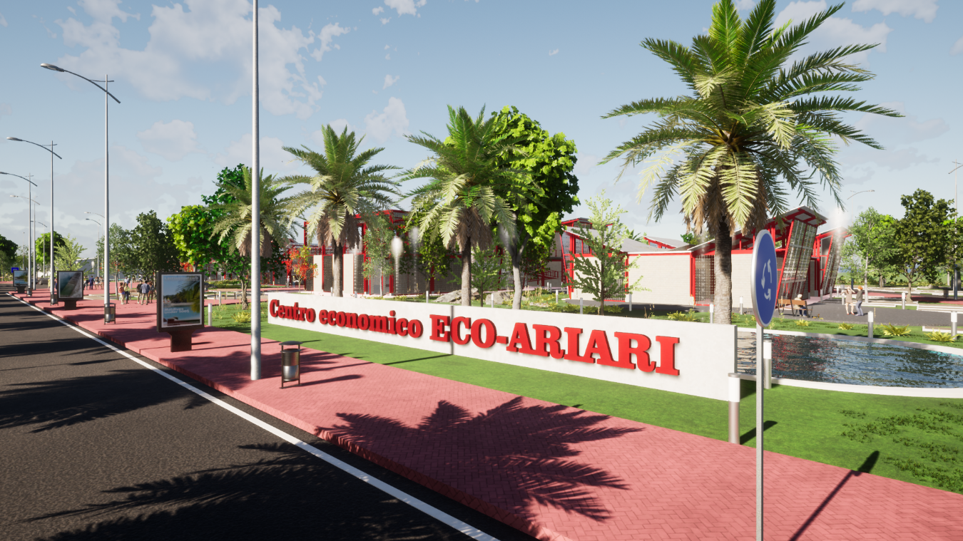
Anexo 2
Cubierta en paneles Solares
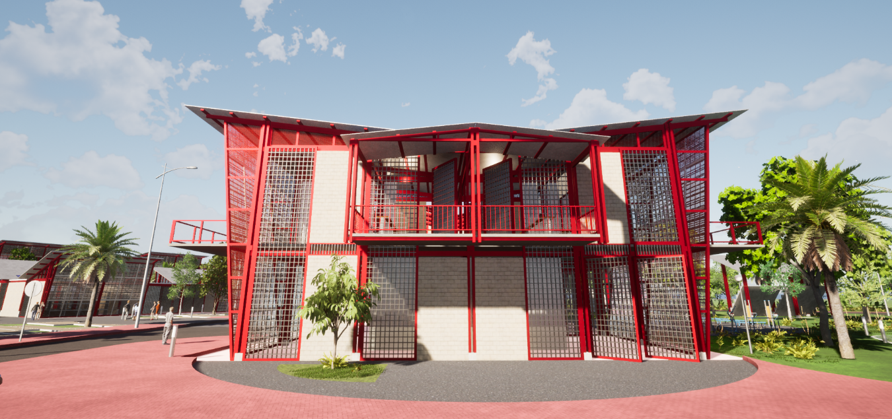

Anexo 3
Cubierta en paneles Solares
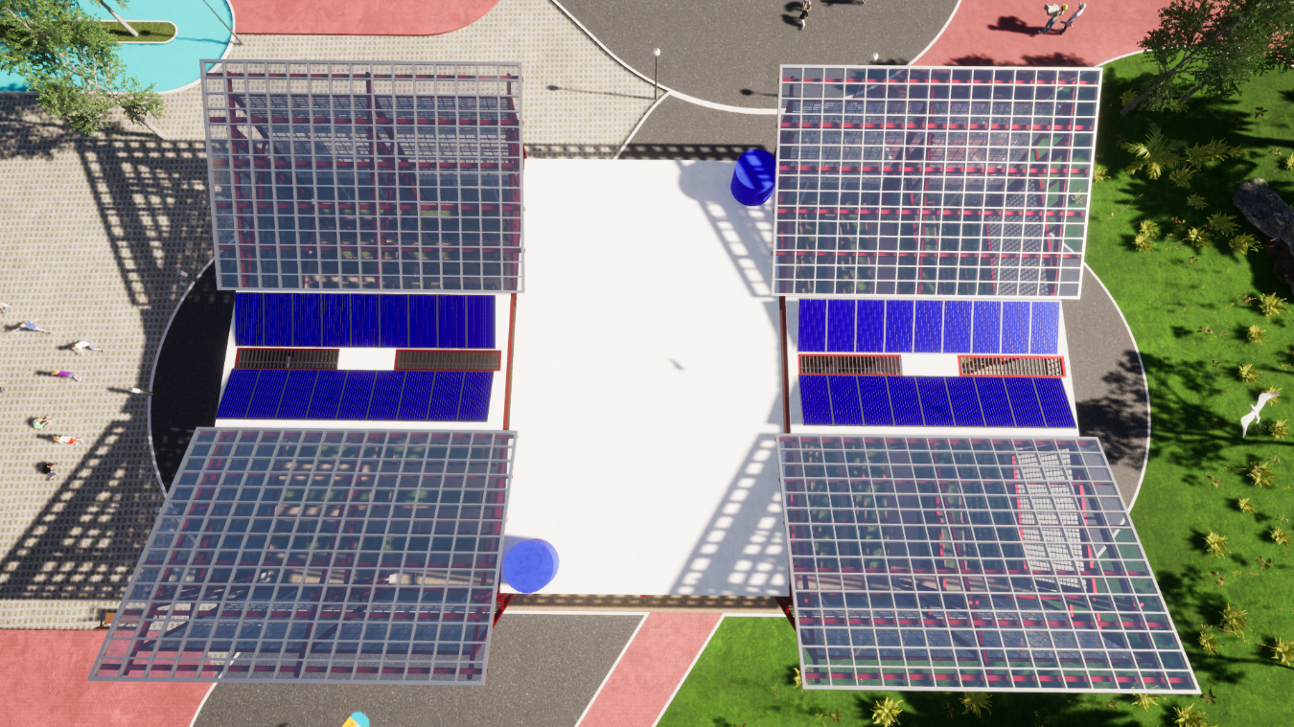
Anexo 4
Espacio Urbano 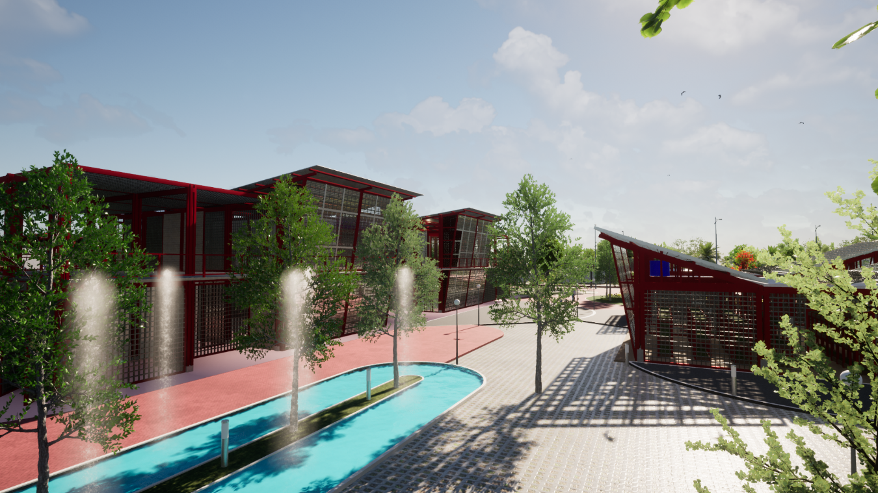

Anexo 5
Espacio Urbano
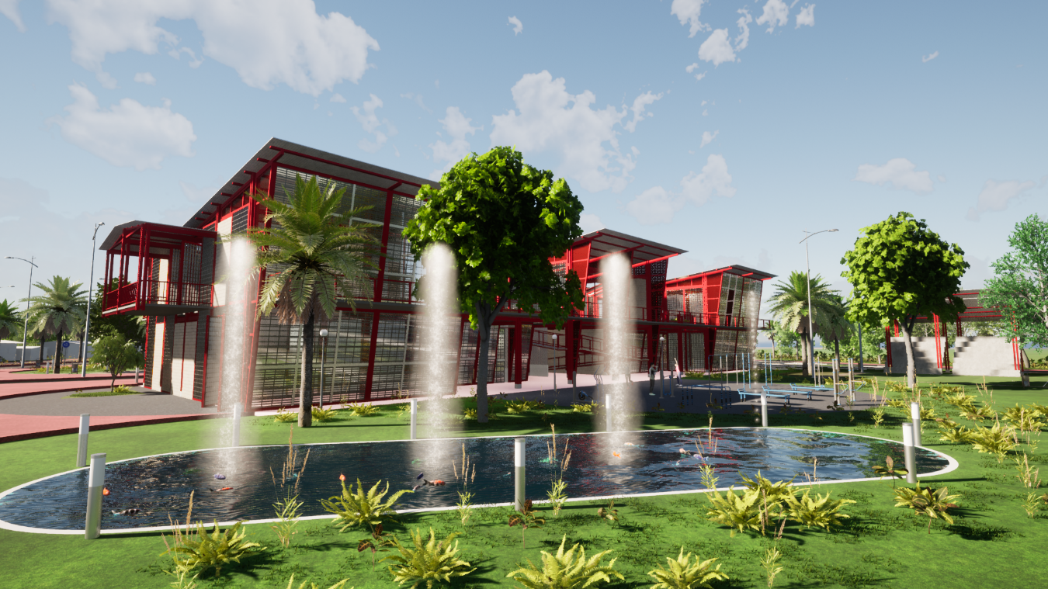
Anexo 6
Espacio Urbano
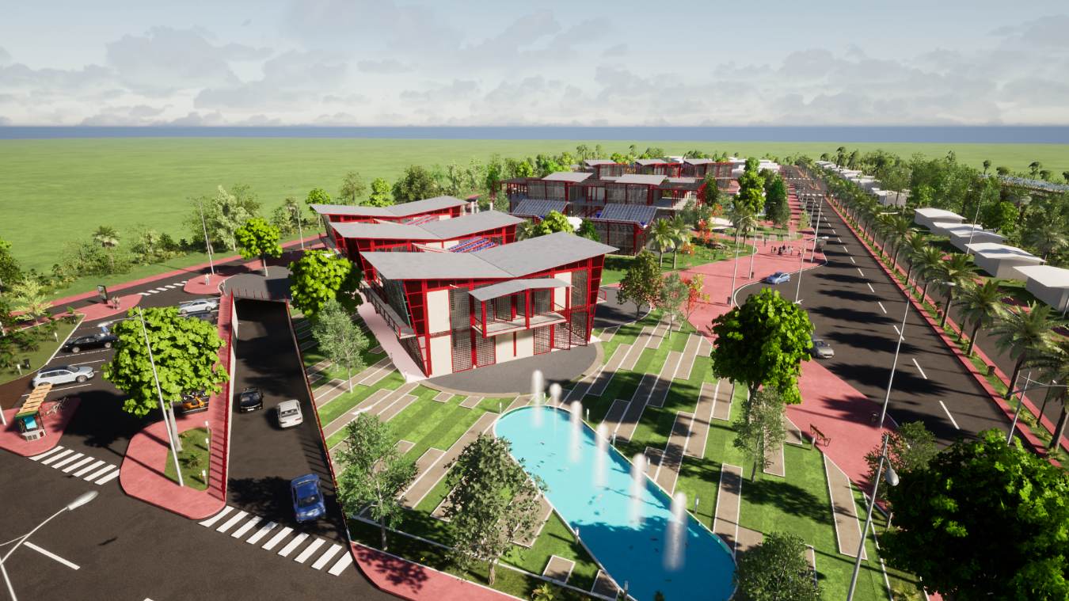
Anexo 7
Espacio Urbano
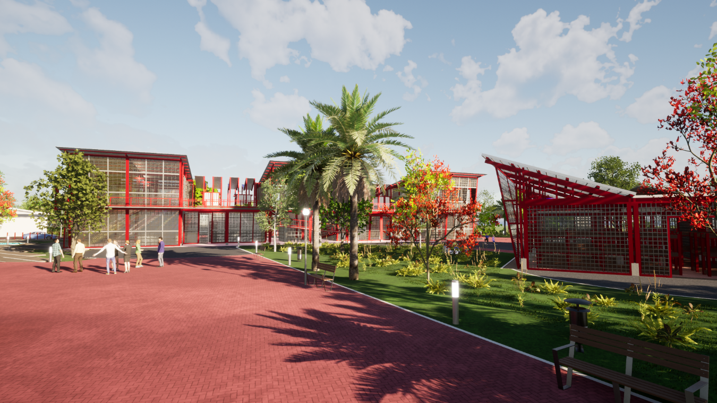
Anexo 8
Espacio Urbano
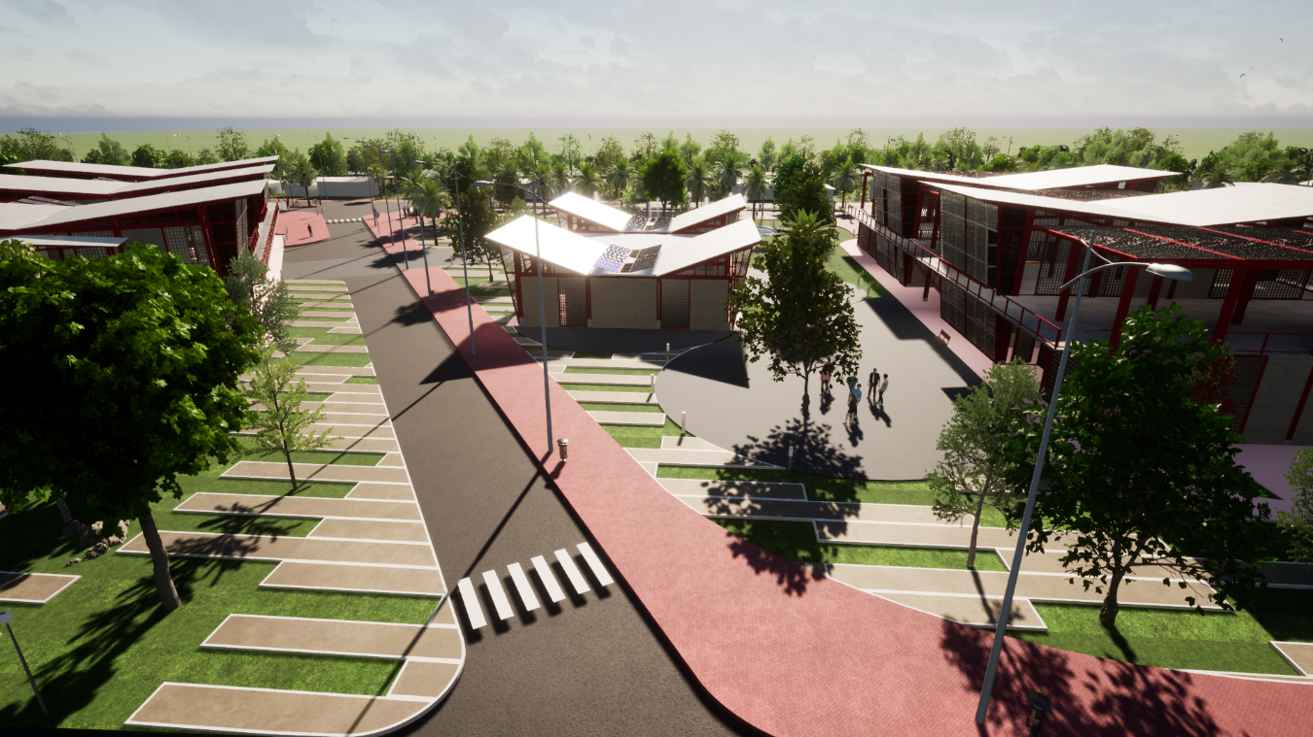
Anexo 9
Huertas
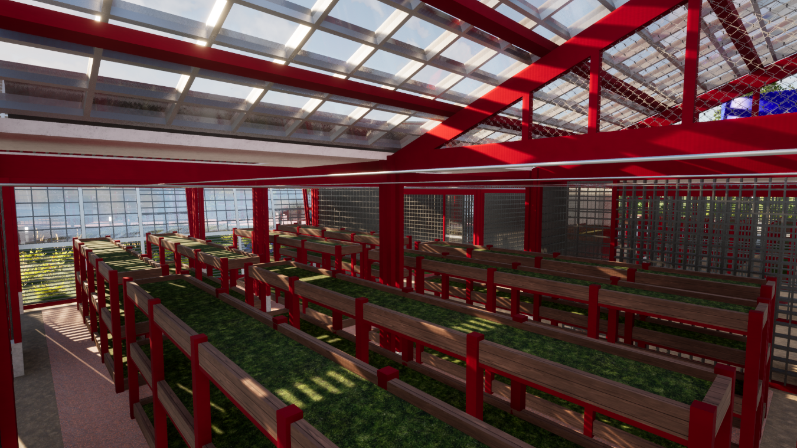
Anexo 10
Zonas Deportivas
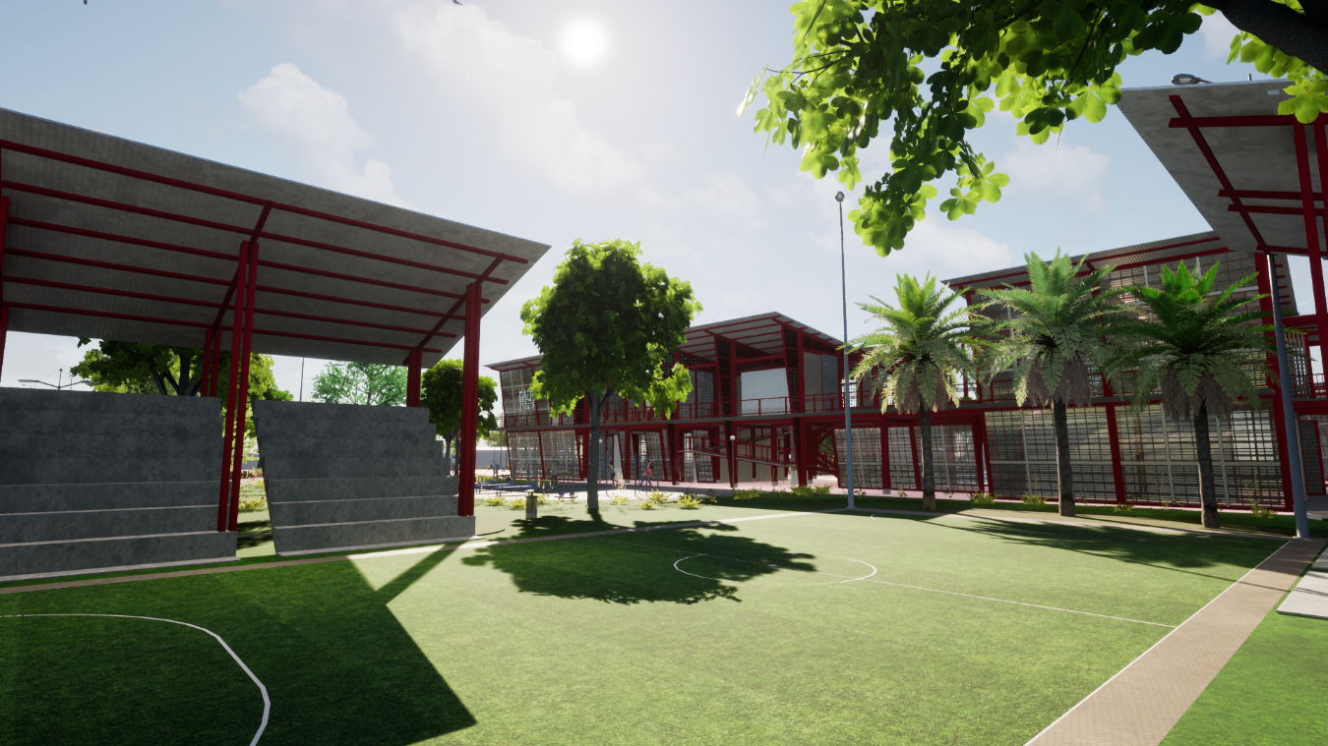
Anexo 11
Fachadas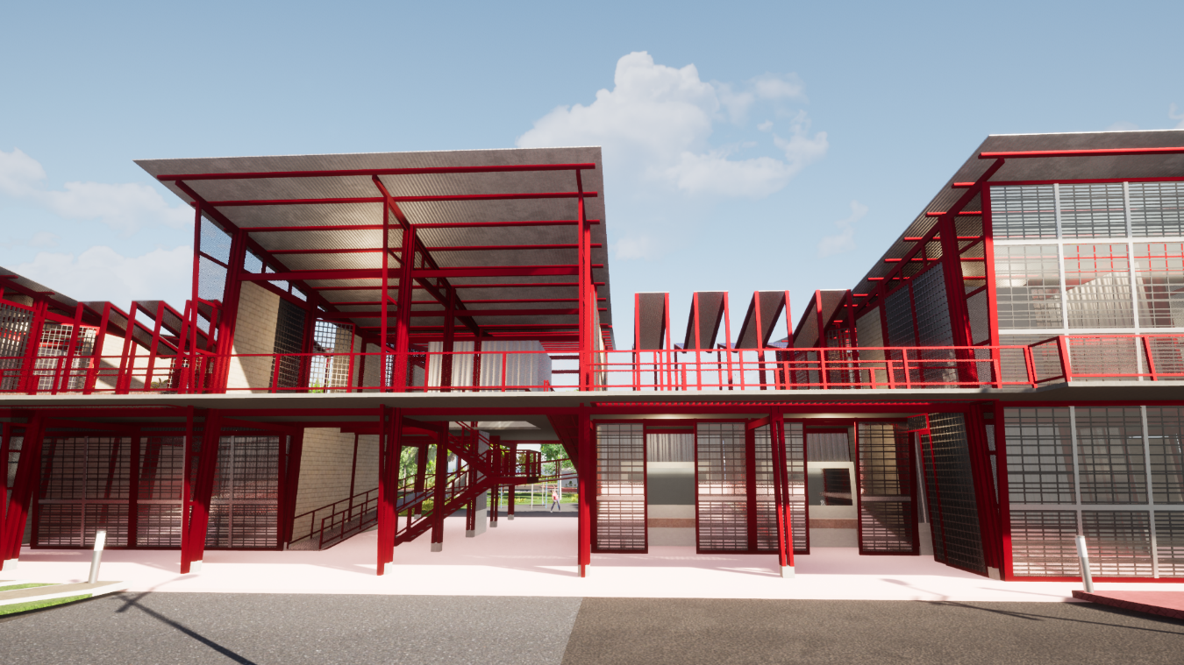
Anexo 12
Fachadas
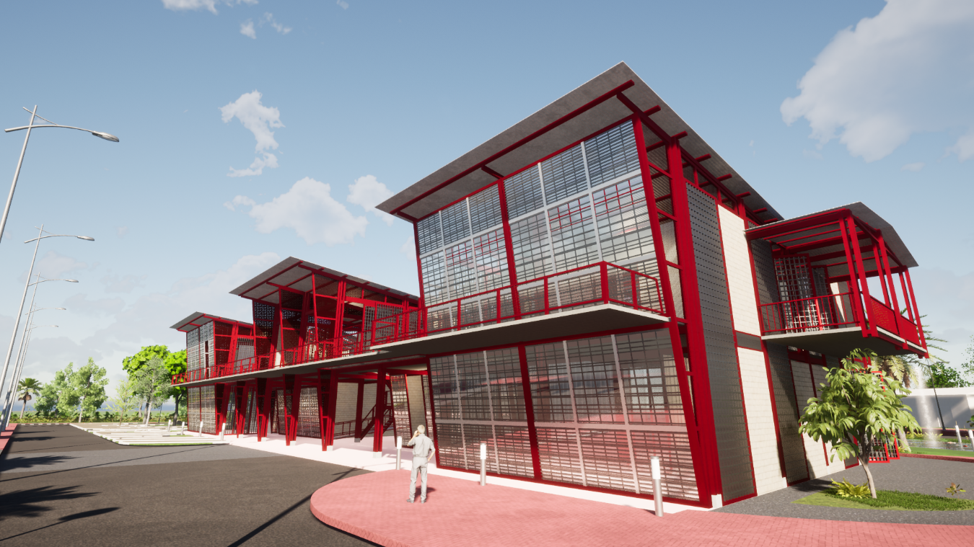

Terreno ha sido definido como una superficie de tierra que no está cubierta de agua y que se puede utilizar para diversos fines. Tal como afirma J y Gardey (2023) que el Terreno es un término que refiere a aquello perteneciente o relativo a la tierra, ya sea en concepto de propiedad o espacio para labrar.
El tipo II hace regencia a la innovación tecnológica la realizan comprando versiones fabricadas en el país de las maquinas importadoras por los líderes. Procesan entre 20.000 y 50.000 t/año. Y el tipo IV trabajan de manera esporádica, utilizan tecnología atrasada y procesan cantidades inferiores a 3.000 t/año (Barrera et al, 2018)

